БАКАЛАВРСЬКА РОБОТА
БР.ІП - 28.00.00.000 ПЗ
Група ІП-23-1К
Скрипник Роман

Івано-Франківський національний технічний університет нафти і газу
Інститут інформаційних технологій
Кафедра інженерії програмного забезпечення
Скрипник Роман Миколайович

(прізвище, ім’я, по батькові)

УДК 004.738.5
(індекс)

БАКАЛАВРСЬКА РОБОТА

_____Розробка ВЕБ-сервісу для ремонту і модернізації смартфонів_____
(назва роботи)

Інженерія програмного забезпечення
( назва освітньої програми)

121– Інженерія програмного забезпечення
(шифр і назва спеціальності)

Робота містить результати власних досліджень, використання ідей, результатів і текстів інших авторів мають посилання на відповідне джерело:

Здобувач освітнього ступеня ____________Скрипник Р.М._________________________
(підпис, ініціали та прізвище здобувача)

Науковий керівник _____Козак Олексій Федорович, к.т.н., старший викладач__________
(підпис, прізвище, ім’я, по батькові, науковий ступінь, вчене звання керівника)

Допущено до захисту
Завідувач кафедри

_доц._____________Бандура В.В.___________
(посада) (підпис) (дата) (ініціали та прізвище)

Івано-Франківськ – 2025

Івано-Франківський національний технічний університет нафти і газу Інститут, факультет інформаційних технологій Кафедра інженерії програмного забезпечення Ступінь вищої освіти бакалавр Спеціальність 121 – Інженерія програмного забезпечення

ЗАТВЕРДЖУЮ:
Зав. кафедрою ІПЗ
доц. В.В. Бандура

“ ” 2025 р.

ЗАВДАННЯ
НА БАКАЛАВРСЬКУ РОБОТУ СТУДЕНТОВІ
Скрипнику Роману Миколайовичу
(прізвище, ім’я, по-батькові)

- Тема проекту (роботи) “Розробка ВЕБ-сервісу для ремонту і модернізації смартфонів ”
керівник проєкту (роботи) Козак Олексій Федорович, к.т.н., старший викладач затверджені наказом закладу вищої освіти від “ _ 28 _ ” квітня 2025 р. № 264/7 _
- Строк подання студентом проєкту (роботи) 10 червня 2025 р.
- Вихідні дані до проєкту (роботи) Результати і матеріали отримані під час проходження переддипломної практики
- Зміст розрахунково - пояснювальної записки (перелік питань, які потрібно розробити)
1. Аналіз предметної області та формулювання задачі автоматизації процесу ремонту смартфонів
2. Визначення функціональних і нефункціональних вимог до веб-сервісу
3. Побудова UML-діаграм для візуалізації бізнес-логіки системи
4. Обґрунтування вибору технологій та опис структури програмного продукту
5. Реалізація, тестування та впровадження веб-сервісу

- Перелік графічного матеріалу (з точним зазначенням обов’язкових креслень)
1. Діаграма модулів (рис. 2.1, ст. 21)
2. Діаграма варіантів використання (рис. 2.2, ст. 23)
3. Діаграма огляду взаємодії (рис. 2.3, ст. 25)
4. Діаграма діяльності (рис. 2.4, ст. 28)
5. Діаграма класів (рис. 2.5, ст. 30)

- Консультанти розділів проєкту (роботи)

Розділ | Консультант | Підпис, дата
Розділ | Консультант | Завдання видав | Завдання прийняв

- Дата видачі завдання

Керівник
__________ ________________ (підпис) ( розшифровка підпису)

Завдання прийняв до виконання _________ ________________
(підпис) ( розшифровка підпису)

КАЛЕНДАРНИЙ ПЛАН

№  з/п | Назва етапів дипломного проєкту (роботи) | Строк виконання  етапів проєкту | Примітка
1 | Визначення та обґрунтування теми роботи | 28.02.2025 | виконано
2 | Аналіз предметної області, постановка задачі, визначення вимог до системи | 01.05.2025 | виконано
3 | Розробка структури вебзастосунку, проєктування бази даних, створення макетів | 10.05.2025 | виконано
4 | Реалізація основних модулів вебзастосунку, тестування, деплой | 31.05.2025 | виконано
5 | Оформлення пояснювальної записки бакалаврської роботи | 09.06.2025 | виконано

Студент – дипломник ___________ ____________________
(підпис) ( розшифровка підпису)

Керівник роботи ___________ ____________________
(підпис) ( розшифровка підпису)

АНОТАЦІЯ

Бакалаврська робота містить 69 сторінок, 37 рисунків, список використаних джерел із 33 найменувань, 3 додатки.
Метою роботи є розробка веб-сервісу для автоматизації процесів ремонту та модернізації смартфонів із використанням сучасних веб-технологій.
Об'єкт дослідження: є процес надання сервісних послуг з ремонту смартфонів, зокрема в аспекті цифровізації обслуговування.
Предмет дослідження: є методи, технології та інструменти розробки веб-сервісу, включаючи архітектурне проєктування, побудову інтерфейсів, збереження та обробку заявок, взаємодію між користувачем і адміністратором.
Результати дослідження: створено повнофункціональний веб-сервіс із використанням React, Firebase і Bootstrap, який дозволяє подавати заявки на ремонт, призначати майстрів, змінювати статуси замовлень і вести цифрову історію взаємодії.
В першому розділі проведено аналіз предметної області. Визначено актуальність цифровізації процесів ремонту мобільних пристроїв, сформульовано мету, завдання, описано функціональні та нефункціональні вимоги, а також користувацькі історії для системи.
В другому розділі виконано візуалізацію бізнес-логіки предметної області за допомогою UML-діаграм. Побудовано діаграми модулів, варіантів використання, взаємодії, діяльності, класів та розгортання, що дозволило визначити структуру й взаємодію компонентів веб-сервісу.
В третьому розділі описано вибір технологій (React, Firebase, Bootstrap), структуру та реалізацію клієнтської і серверної частин веб-додатку. Здійснено інтеграцію основних функціональних модулів і налаштовано інтерфейс для різних ролей користувачів.
В четвертому розділі розглянуто підхід до тестування системи. Проведено перевірку працездатності функціоналу для клієнтів, майстрів та адміністраторів, зокрема тестування форм, сповіщень, зміни статусів та безпеки дій користувачів.
В п’ятому розділі розкрито процес впровадження веб-сервісу: здійснено підготовку до розгортання, реалізовано публікацію на платформі Firebase, наведено рекомендації щодо підтримки та перспективи подальшого розвитку і масштабування системи.
Висновок: Розроблений веб-сервіс забезпечує ефективну автоматизацію процесу ремонту смартфонів, відповідає сучасним вимогам користувачів та має потенціал до масштабування й подальшого розвитку.
КЛЮЧОВІ СЛОВА: ВЕБ-СЕРВІС, РЕМОНТ СМАРТФОНІВ, ЦИФРОВІЗАЦІЯ, АВТОМАТИЗАЦІЯ, REACT, FIREBASE, BOOTSTRAP, ІНТЕРФЕЙС, АДМІНІСТРУВАННЯ, ЗАМОВЛЕННЯ, ТЕСТУВАННЯ, АРХІТЕКТУРА СИСТЕМИ, КОРИСТУВАЧ.

ABSTRACT

The bachelor's thesis comprises 69 pages, 37 figures, a list of references with 33 sources, and 3 appendices.
The aim of the thesis is to develop a web service for automating the processes of smartphone repair and modernization using modern web technologies.
The object of the research is the process of providing smartphone repair services, particularly in the context of service digitalization.
The subject of the research is the methods, technologies, and tools for developing a web service, including architectural design, interface development, request storage and processing, and interaction between the user and the administrator.
The research results include the development of a fully functional web service using React, Firebase, and Bootstrap, which enables users to submit repair requests, assign technicians, change order statuses, and maintain a digital interaction history.
The first section analyzes the subject area, identifies the relevance of digitalizing mobile device repair processes, formulates the goal and objectives, and describes the functional and non-functional requirements, as well as user stories for the system.
The second section visualizes the business logic of the subject area using UML diagrams: module, use case, interaction, activity, class, and deployment diagrams. This allows for defining the structure and interactions between components of the web service.
The third section describes the selected technologies (React, Firebase, Bootstrap), the structure of the system, and the implementation of both the client-side and server-side parts of the web application. It also covers the integration of functional modules and interface setup for different user roles.
The fourth section discusses the system testing approach. It includes verification of key functionalities for clients, technicians, and administrators, with focus on form validation, notifications, status updates, and access control.
The fifth section presents the deployment process of the web service: preparation for release, publishing to the Firebase platform, as well as recommendations for maintenance, further development, and system scalability.
Conclusion: The developed web service ensures efficient automation of smartphone repair processes, meets modern user requirements, and has potential for scaling and further development.
KEYWORDS: WEB SERVICE, SMARTPHONE REPAIR, DIGITALIZATION, AUTOMATION, REACT, FIREBASE, BOOTSTRAP, INTERFACE, ADMINISTRATION, ORDER MANAGEMENT, TESTING, SYSTEM ARCHITECTURE, USER, CUSTOMER SERVICE.

ЗМІСТ
с.
ВСТУП 8
РОЗДІЛ 1. АНАЛІЗ ПРЕДМЕТНОЇ ОБЛАСТІ 11
1.1 А4наліз предметної області й постановка задачі 11
1.2 Користувацькі історії (User Stories) 12
1.3 Опис функціональних вимог до програмного продукту 16
1.4 Опис нефункціональних вимог до програмного продукту 18
1.5 Висновки по розділу 20
РОЗДІЛ 2. ВІЗУАЛІЗАЦІЯ БІЗНЕС-ЛОГІКИ ПРЕДМЕТНОЇ ОБЛАСТІ 21
2.1 Діаграма модулів 21
2.2 Діаграма варіантів використання ( прецедентів, use case diagram ) 23
2.3Діаграма огляду взаємодії ( interaction overview diagram ) 24
2.4 Діаграма діяльності ( activity diagram ) 26
2.5 Діаграма класів ( UML class diagram ) 29
2.6 Діаграма розгортання ( deployment diagram ) 31
2.7 Висновки по розділу 34
РОЗДІЛ 3. ПРОГРАМНА РЕАЛІЗАЦІЯ 35
3.1 Вибір середовища розробки та технологій 35
3.2 Структура програмного продукту 38
3.3 Програмна реалізація програмного продукту 40
3.4 Висновки по розділу 48
РОЗДІЛ 4. ТЕСТУВАННЯ 49
4.1 Підхід до тестування 49
4.2 Тестування основних користувацьких функцій 51
4.3 Тестування адміністративного функціоналу 55
4.4 Висновки по розділу 58
РОЗДІЛ 5. ВПРОВАДЖЕННЯ ТА ЕКСПЛУАТАЦІЯ 59

5.1 Підготовка до впровадження 59
5.2 Розгортання веб-застосунку 61
5.3 Підтримка та подальший розвиток системи 63
5.4 Висновки по розділу 65
ВИСНОВКИ 66
СПИСОК ВИКОРИСТАНИХ ДЖЕРЕЛ 67
ДОДАТКИ
БІБЛІОГРАФІЧНА ДОВІДКА

ВСТУП

Упродовж останніх десятиліть людство переживає стрімку трансформацію, що зумовлена розвитком цифрових технологій. Інформаційне середовище стало базовим компонентом сучасної економіки, соціальної сфери, освіти, охорони здоров’я та навіть побуту. В умовах швидкої еволюції споживчої електроніки, зокрема смартфонів, зростає потреба у високоякісному технічному обслуговуванні та ремонті пристроїв. Смартфони вже давно не є лише засобом зв’язку – вони слугують як мультимедійні центри, інструменти для фінансових операцій, доступу до державних послуг, дистанційного навчання й управління побутовою технікою. Відповідно, їх справність є критично важливою для користувача.
Разом із цим стрімким зростанням попиту на технічне обслуговування смартфонів виникає проблема ефективної організації процесу ремонту. Попри технологічний прогрес, більшість майстерень все ще працює за традиційною схемою: особистий візит, заповнення паперової заявки, телефонні дзвінки для уточнення деталей. Така модель обслуговування має низку недоліків: обмежений доступ для користувачів, відсутність прозорості в процесі обслуговування, складність контролю якості, відсутність цифрової історії взаємодії.
Ураховуючи сучасні тенденції, а саме перехід до безпаперових технологій, дистанційних сервісів та клієнтоорієнтованості, актуальним є створення веб-сервісів, які автоматизують процес замовлення ремонту техніки. Такий підхід дозволяє не лише зекономити час користувача, а й покращити якість надання послуг, оптимізувати роботу майстерень, зменшити кількість помилок у взаємодії, впровадити статистичний облік і аналітику.
Актуальність теми даної бакалаврської роботи полягає у необхідності створення функціонального веб-сервісу, який дозволяє автоматизувати подачу, обробку та супровід заявок на ремонт і модернізацію смартфонів. Такий інструмент відповідає потребам як кінцевих користувачів (які прагнуть зручності), так і сервісних компаній (які потребують обліку, управління та масштабованості).
Незважаючи на наявність окремих онлайн-ресурсів, більшість з них або обмежені за функціональністю, або створені для внутрішнього використання конкретних компаній. Більше того, частина з них не адаптована під локальні умови ринку, не забезпечує прозорого відображення статусів заявки, не дозволяє спілкуватися з адміністратором, не має можливості зберігати історію замовлень. Це створює підґрунтя для розробки нового підходу – з урахуванням сучасних принципів доступності, адаптивності, безпеки та масштабованості.
Об’єктом дослідження є процес надання сервісних послуг з ремонту та модернізації смартфонів, зокрема в аспекті організації взаємодії між клієнтом і виконавцем за допомогою веб-технологій.
Предметом дослідження виступає інформаційна система – веб-сервіс, що моделює логіку та етапи обслуговування замовлень, включаючи збір даних, валідацію, збереження, перегляд, оновлення статусів, а також взаємодію між клієнтом і адміністратором.
Метою бакалаврської роботи є розробка веб-сервісу, що дозволяє забезпечити ефективний, структурований і зручний процес оформлення та обробки заявок на ремонт і модернізацію смартфонів.
Для досягнення поставленої мети необхідно реалізувати такі завдання:
- Провести аналіз існуючих рішень у сфері автоматизації ремонтних послуг;
- Визначити функціональні та нефункціональні вимоги до веб-сервісу;
- Спроєктувати архітектуру інформаційної системи;
- Створити інтерфейси для різних типів користувачів (клієнт, адміністратор);
- Реалізувати механізми реєстрації, авторизації, створення, перегляду та редагування заявок;
- Забезпечити збереження та актуалізацію статусів замовлень;
- Провести тестування працездатності системи на прикладі типових сценаріїв взаємодії;
- Оцінити перспективи подальшого розвитку сервісу.
Під час реалізації проєкту було використано методи функціонального аналізу для визначення вимог до системи, структурного та об'єктно-орієнтованого проєктування для моделювання її архітектури, а також методи прототипування – для візуалізації та створення користувацького інтерфейсу.
Методи тестування дозволили перевірити стабільність функціоналу, зокрема правильність обробки заявок, роботу з формами, облік статусів. Застосовані підходи гарантують достовірність отриманих результатів і можливість перевірки працездатності системи на практиці.
Новизна розробки полягає в поєднанні простоти користування для клієнта із зручністю адміністрування. Веб-сервіс дозволяє на базовому рівні вирішити типові проблеми організації ремонту смартфонів без потреби у додатковому програмному забезпеченні. Система створена з урахуванням можливості масштабування, розширення функцій та потенційної інтеграції з іншими службами (наприклад, логістичними або фінансовими). Також важливою особливістю є фокус на прозорості комунікації між виконавцем і замовником, що підвищує довіру до сервісу.
У перспективі такий веб-сервіс може стати основою для створення комплексної онлайн-платформи, яка об’єднає мережу ремонтних центрів у межах міста чи регіону. Це дозволить користувачам швидко знаходити доступних виконавців, а сервісним майстерням – отримувати нові замовлення, підвищуючи свою конкурентоспроможність на ринку.
Результати бакалаврської роботи можуть бути використані як основа для впровадження в невеликих сервісних майстернях або як прототип для подальшого розвитку комерційного продукту. Крім того, підходи до моделювання процесів, формування структури даних і організації логіки сервісу можуть бути використані в інших сферах (наприклад, обслуговування комп’ютерної техніки, побутових приладів тощо).
Бакалаврська робота містить 69 сторінок, 37 рисунків, 5 розділів, список використаних джерел із 33 найменувань, 3 додатки.

РОЗДІЛ 1. АНАЛІЗ ПРЕДМЕТНОЇ ОБЛАСТІ

Аналіз предметної області й постановка задачі

Предметна область охоплює процес надання сервісних послуг з ремонту та модернізації мобільних пристроїв, зокрема смартфонів. У багатьох випадках така діяльність ще базується на застарілих підходах: особисті візити до майстерень, усні консультації, заповнення паперових анкет, що знижує рівень зручності для користувача та не відповідає сучасним цифровим вимогам.
Відсутність єдиного інтерактивного інструменту, який би дозволяв швидко подати заявку, відстежити її статус, зв’язатися з адміністратором або переглянути історію обслуговування, створює розрив між очікуваннями клієнтів і можливостями сервісних центрів. Це також ускладнює облік і аналіз даних для керівників сервісу, обмежуючи можливості планування та контролю якості.
Особливої актуальності ця проблема набуває в умовах конкурентного ринку, де користувач очікує зручності, швидкості й прозорості. Створення сучасного веб-сервісу для ремонту та модернізації смартфонів дозволить автоматизувати процес обслуговування, зробити його структурованим і доступним з будь-якого пристрою, а також забезпечити комунікацію між сторонами.
Завданням цього проєкту є розробка інтерфейсного та серверного рішень для веб-платформи, яка:
- надає змогу користувачу переглядати доступні послуги та формувати замовлення онлайн;
- забезпечує адміністратору інструменти для обробки заявок, призначення майстрів, зміни статусів;
- зберігає історію взаємодії, включаючи коментарі, дати та фінансову інформацію;
- підтримує функціонал сповіщень та валідацію введених даних;
- передбачає масштабованість для майбутнього розширення можливостей (наприклад, додавання онлайн-оплати або чат-підтримки).
Цільова аудиторія:
- власники смартфонів, які шукають сервіс ремонту;
- користувачі, які потребують консультацій щодо модернізації пристроїв;
- власники смартфонів, які бажають придбати аксесуари для смартфонів;
- геймери, які хочуть покращити продуктивність своїх пристроїв.
На сьогоднішній день висока потреба на ринку послуг з ремонту та модернізації смартфонів свідчить про те, що вебсайт може забезпечити ефективний спосіб привертати клієнтів та відзначатися серед конкурентів.
На ринку існують різноманітні вебсайти та мобільні додатки, що пропонують послуги з ремонту смартфонів. Деякі з них пропонують зручність і швидкість обслуговування, інші – високий рівень спеціалізації на конкретних моделях смартфонів або широкий спектр додаткових послуг, таких як модернізація або покупка аксесуарів. Серед таких додатків в Івано-Франківську можна віднести: «Aymobile» та «MobileIF», однак навіть вони не завжди пропонують повну автоматизацію обслуговування чи інструменти для інтегрованої комунікації з клієнтом.
Реалізація веб-сервісу не лише підвищить рівень зручності та ефективності обслуговування клієнтів, але й створить конкурентні переваги для сервісних центрів на ринку. Автоматизація процесів та впровадження сучасних технологій забезпечить масштабованість і можливість подальшого розвитку платформи.

Користувацькі історії (User Stories)

Основні user stories проєкту:
- Реєстрація та вхід до системи
Як клієнт, я хочу мати можливість зареєструватися та входити до особистого кабінету, щоб замовляти послуги, подавати заявки на ремонт і переглядати свої замовлення.
Acceptance Criteria:
- Я можу створити новий акаунт, вказавши ім’я, прізвище, email і пароль;
- Після реєстрації система надсилає лист із підтвердженням пошти;
- Якщо я вже маю акаунт, можу ввійти за допомогою email і паролю;
- У разі неправильних даних система виводить відповідне повідомлення;
- Після входу я отримую доступ до функцій особистого кабінету: перегляд замовлень, редагування профілю, відстеження заявок тощо.
- Подання онлайн-заявки на ремонт
Як клієнт, я хочу мати можливість подати заявку на ремонт через вебсайт, щоб швидко отримати необхідний сервіс без потреби у відвідуванні сервісного центру.
Acceptance Criteria:
- Користувач заповнює форму із вибором несправності, моделі пристрою та зручного часу;
- Отримує підтвердження заявки через email або SMS;
- Має змогу переглядати статус заявки в замовленнях.
- Завантаження фото проблеми
Як клієнт, я хочу мати змогу прикріпити фото проблемного пристрою до заявки, щоб майстер міг попередньо оцінити ситуацію.
Acceptance Criteria:
- Поле для додавання одного або кількох зображень у формі подачі заявки;
- Підтримка попереднього перегляду зображень перед відправкою.
- Відстеження статусу ремонту
Як клієнт, я хочу мати можливість переглядати поточний статус ремонту, щоб знати, коли мій пристрій буде готовий.
Acceptance Criteria:
- У замовленнях видно поточний статус заявки (наприклад: «на розгляді», «у ремонті», «готово»);
- Система надсилає автоматичні сповіщення про зміну статусу.
- Онлайн-оплата ремонту
Як клієнт, я хочу мати змогу оплатити ремонт онлайн, щоб не витрачати час у сервісному центрі.
Acceptance Criteria:
- Доступні способи оплати: банківська картка, електронні гаманці тощо;
- Підтвердження оплати відображається в особистому кабінеті;
- Система генерує електронний чек.
- Перегляд історії замовлень
Як клієнт, я хочу переглядати історію всіх моїх замовлень, щоб мати доступ до інформації про попередні ремонти.
Acceptance Criteria:
- В особистому кабінеті зберігається перелік усіх замовлень із датами, статусами та деталями;
- Можна завантажити електронний чек та гарантію на послугу.
- Зміна або скасування замовлення
Як клієнт, я хочу мати можливість скасувати або змінити замовлення, якщо обставини змінилися.
Acceptance Criteria:
- Замовлення можна скасувати без штрафу до початку виконання;
- Після початку ремонту можуть застосовуватись штрафні умови;
- Після змін статус оновлюється автоматично;
- Майстер і адміністратор отримують сповіщення про зміни.
- Отримання сповіщень
Як клієнт, я хочу отримувати email-повідомлення про важливі зміни, щоб бути в курсі подій.
Acceptance Criteria:
- Email надсилається при зміні статусу або появі коментаря;
- Налаштування підписки на повідомлення в профілі користувача.
- Перегляд списку призначених замовлень
Як майстер, я хочу бачити призначені мені замовлення, щоб ефективно планувати свою роботу.
Acceptance Criteria:
- У кабінеті відображається список активних замовлень із їхнім статусом («нове», «в роботі», «завершене»);
- Майстер може залишати коментарі до замовлення (наприклад, про потребу в запчастинах).
- Перегляд усіх заявок
Як адміністратор, я хочу бачити всі заявки, щоб контролювати хід їх виконання.
Acceptance Criteria:
- В адміністративній панелі доступний список заявок із фільтрацією за статусом, датою, клієнтом;
- Адміністратор може призначати або змінювати відповідального майстра.
- Управління каталогом послуг
Як адміністратор, я хочу мати змогу керувати переліком послуг, щоб підтримувати актуальність пропозицій.
Acceptance Criteria:
- Адміністратор може додавати, змінювати, видаляти послуги;
- Є можливість тимчасово відключити окрему послугу (наприклад, при відсутності обладнання).
- Перегляд статистики
Як адміністратор, я хочу мати доступ до статистики послуг, щоб аналізувати ефективність роботи.
Acceptance Criteria:
- У панелі адміністратора є розділ статистики;
- Відображається кількість виконаних замовлень за вибраний період;
- Статистика про кількість замовлень чи кількість користувачів на сайті.
- Як адміністратор, я хочу мати змогу написати клієнту коментар, щоб пояснити деталі заявки або уточнити інформацію.
Acceptance Criteria:
- Форма введення коментаря до заявки;
- Надсилання повідомлення через EmailJS;
- Відображення коментаря в історії замовлення.

Опис функціональних вимог до програмного продукту

Функціональні вимоги:
- Реєстрація та автентифікація користувачів:
- можливість створення нового облікового запису клієнта;
- вхід до системи з використанням електронної пошти та пароля;
- підтвердження електронної пошти після реєстрації;
- можливість відновлення пароля;
- автоматичний перехід у особистий кабінет після входу.
- Керування профілем користувача:
- перегляд особистих даних (ім’я, прізвище, email);
- редагування профілю (зміна імені, email, фото);
- підтвердження нової електронної адреси після зміни.
- Управління каталогом послуг:
- відображення інформації про послугу (назва, опис, ціна, зображення);
- пошук за назвою, фільтрація за ціною чи категорією;
- сортування послуг (за ціною, популярністю тощо);
- відображення доступної кількості.
- Кошик для замовлення послуг:
- додавання послуг до кошика;
- перегляд вмісту кошика та загальної вартості;
- зміна кількості або видалення обраної послуги;
- збереження кошика між сесіями.
- Оформлення замовлення на послугу:
- заповнення контактної інформації користувача;
- вибір способу доставки та типу оплати (готівка / карта);
- врахування транспортування у загальну вартість (якщо обрано);
- генерація підтвердження замовлення та збереження в базі;
- відображення статусу замовлення («в очікуванні», «виконано» тощо).
- Подання заявки на ремонт:
- форма подачі заявки з вибором моделі пристрою, описом проблеми та фото;
- вказання способу зв’язку (email або телефон);
- підтвердження подачі заявки через email або інтерфейс;
- перегляд статусу заявки в особистому кабінеті.
- Відстеження статусу ремонту та замовлень:
- автоматичне оновлення статусу («нове», «виконується», «завершено»);
- повідомлення користувача про зміну статусу через email / інтерфейс.
- Адміністративна панель:
- додавання, редагування, видалення послуг з каталогу;
- перегляд усіх заявок та замовлень;
- фільтрація замовлень за статусом, датою, клієнтом;
- зміна статусів, додавання адміністративного коментаря;
- надсилання email-сповіщень клієнтам;
- перегляд статистики виконаних замовлень за період.
- Кабінет майстра:
- перегляд призначених йому ремонтів;
- зміна статусу заявки;
- додавання внутрішніх коментарів щодо замовлення.
Особливу увагу в межах функціональних вимог слід звернути на логіку розмежування доступу між типами користувачів. Забезпечення належного контролю прав дозволяє гарантувати безпеку даних і коректність виконання дій (наприклад, доступ до видалення замовлення має лише адміністратор). Усі функції системи повинні бути перевірені на доступність і відповідність ролі користувача, що входить у систему.
Платформа має бути готова до інтеграції з іншими сторонніми сервісами – платіжними шлюзами (Fondy, Stripe), службами доставки або CRM-системами. Це забезпечує гнучкість у масштабуванні веб-сервісу та відкриває можливості для його подальшого комерційного використання.

Опис нефункціональних вимог до програмного продукту

Нефункціональні вимоги визначають якісні характеристики системи, що впливають на її продуктивність, надійність, безпеку, зручність використання та інші аспекти, які не стосуються безпосередньо реалізації конкретних функцій, але є критично важливими для успішної експлуатації та розвитку веб-сервісу.
Нефункціональні вимоги:
- Продуктивність:
- cторінки повинні завантажуватися не довше 2–3 секунд при стандартному інтернет-з’єднанні, щоб забезпечити комфорт користувача;
- система повинна підтримувати одночасну роботу щонайменше 50 користувачів без суттєвого зниження швидкодії;
- час реакції на основні дії користувача (оформлення замовлення, оновлення статусу) не повинен перевищувати 1 секунду.
- Безпека:
- всі дані, що передаються між клієнтом і сервером, мають шифруватися за допомогою протоколу HTTPS;
- використання Firebase Authentication з обов’язковою перевіркою електронної пошти для підтвердження достовірності користувача;
- обмеження прав доступу відповідно до ролі (користувач, адмін, майстер);
- регулярне резервне копіювання даних та механізми їх відновлення у разі втрати чи пошкодження;
- впровадження механізмів багатофакторної аутентифікації для підвищення безпеки адміністративної частини;
- захист від типових атак веб-додатків.
- Доступність:
- веб-сервіс доступний з будь-якого сучасного браузера;
- підтримка адаптивного дизайну, що дозволяє коректно відображати інтерфейс як на десктопних, так і на мобільних пристроях різних розмірів.
- Юзабіліті (зручність використання):
- інтерфейс має бути інтуїтивно зрозумілим, простим і логічно структурованим для швидкого освоєння користувачем без спеціальної підготовки;
- забезпечення послідовної навігації, наявність підказок, повідомлень про помилки та підтверджень дій;
- доступність усіх основних дій у 2–3 кліки.
- Масштабованість:
- можливість легко додати нові типи ролей або сервіси;
- система повинна ефективно працювати при збільшенні кількості користувачів і навантаження;
- підтримка інтеграції з новими платіжними системами (Fondy, Stripe).
- Сумісність:
- підтримка браузерів: Chrome, Firefox, Safari, Edge;
- підтримка операційних систем: Windows, macOS, Android, iOS.
- Конфіденційність:
- дотримання вимог законодавства щодо захисту персональних даних (наприклад, GDPR);
- зберігання персональних даних лише в захищеному середовищі;
- доступ до персональної інформації дозволено лише авторизованим користувачам відповідно до їх ролі.
- Надійність:
- система повинна зберігати дані навіть при короткочасному відключенні зв’язку;
- усі критичні дії (оформлення замовлення, оновлення профілю) мають підтвердження з боку сервера;
- моніторинг стану системи та механізми оповіщення про збої для швидкого реагування адміністрації;
- впровадження автоматичного відновлення сервісу після аварійних ситуацій.
Дотримання цих вимог дозволить забезпечити не лише стабільну та ефективну роботу веб-сервісу, а й позитивний досвід користувачів. Це також створює передумови для подальшого розвитку системи, її інтеграції з іншими платформами та масштабування під потреби більших сервісних центрів.

Висновки по розділу

У результаті проведеного аналізу предметної області визначено ключові проблеми, що існують у сфері ремонту та модернізації мобільних пристроїв: відсутність цифрової автоматизації процесів, складність комунікації між клієнтом і сервісом, брак прозорості у статусах замовлень та обмежені можливості для адміністрування.
Було обґрунтовано необхідність створення веб-сервісу, який дозволить автоматизувати всі етапи взаємодії: від реєстрації користувача до відстеження стану виконання замовлення. Уточнено цільову аудиторію проєкту, сформульовано завдання, що мають бути реалізовані під час розробки, та визначено ключові функціональні й нефункціональні вимоги до інформаційної системи.
За допомогою користувацьких історій (User Stories) було чітко окреслено очікування користувачів різних ролей – клієнтів, майстрів і адміністраторів, що дозволяє краще зрозуміти логіку взаємодії з системою та сформувати структуру майбутнього програмного продукту.

РОЗДІЛ 2. ВІЗУАЛІЗАЦІЯ БІЗНЕС-ЛОГІКИ ПРЕДМЕТНОЇ ОБЛАСТІ

Діаграма модулів

Діаграма модулів наведено на рисунку 2.1.

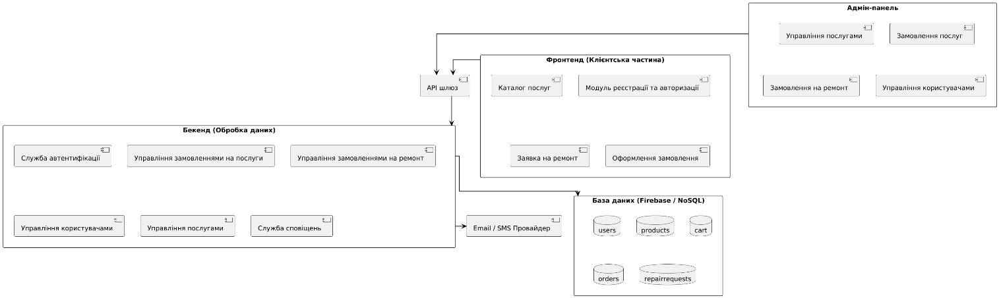
Рисунок 2.1 – Діаграма модулів

Діаграма модулів (або компонентів) – це візуальне подання архітектури програмного забезпечення, яке демонструє основні структурні елементи системи (модулі) та взаємозв’язки між ними. Така діаграма дозволяє зрозуміти логічну організацію веб-застосунку, розподіл функціональності між його частинами, а також шляхи взаємодії користувача з системою через інтерфейси.
Діаграма модулів відображає архітектурну структуру веб-сервісу для ремонту та модернізації смартфонів, побудованого за клієнт-серверною моделлю. Вона охоплює як фронтенд (клієнтську частину), так і бекенд (серверну логіку), API-шлюз, базу даних та адміністративну панель, що разом забезпечують повний цикл роботи сервісу – від реєстрації користувача до обробки замовлень і надсилання сповіщень.
Кожен модуль виконує окрему роль і взаємодіє з іншими через визначені точки доступу (API), що забезпечує чітку організацію системи.
Наявність такої діаграми допомагає розробникам краще розуміти структуру системи, полегшує впровадження нових функцій і пришвидшує виявлення потенційних проблем.
Система побудована за клієнт-серверною моделлю, а її компоненти логічно згруповані за функціональним призначенням:
- Фронтенд (клієнтська частина) – включає в себе модулі, з якими безпосередньо взаємодіє користувач: реєстрація, авторизація, перегляд послуг, додавання товарів до кошика, оформлення замовлення, подання заявки на ремонт, перегляд історії замовлень тощо. Інтерфейс реалізований з урахуванням зручності навігації, адаптивності під мобільні пристрої та швидкої реакції на дії користувача. Усі запити з клієнтської частини спрямовуються до API-шлюзу, що забезпечує ізоляцію логіки взаємодії з сервером.
- API-шлюз – проміжна ланка, що забезпечує маршрутизацію запитів до відповідних сервісів бекенду, а також слугує єдиною точкою входу в систему.
- Бекенд (обробка даних) – реалізує логіку автентифікації, обробки замовлень, управління користувачами та послугами, а також відправлення сповіщень. Бекенд працює з базою даних Firebase.
- База даних (Firebase / NoSQL) – містить інформацію про користувачів, замовлення, послуг, вміст кошика та інші структуровані документи. Firebase обрано через його гнучкість, інтеграцію з фронтендом та реального часу оновлення.
- Адмін-панель – окрема частина системи, що надає адміністраторам можливість керувати послугами, переглядати та змінювати статуси замовлень. Її взаємодія з системою також відбувається через API.
Дана діаграма модулів слугує не лише схемою логічної побудови системи, але й виконує роль архітектурної документації, необхідної для підтримки, масштабування та супроводу застосунку, а також забезпечує узгоджене бачення між усіма учасниками проєкту – розробниками, дизайнерами, тестувальниками та менеджерами. Вона полегшує процес внесення змін у систему, дозволяє ефективніше виявляти та усувати потенційні вузькі місця, а також сприяє побудові гнучкої та надійної архітектури. Чітке розділення модулів забезпечує кращу підтримку коду та підвищує якість програмного продукту в цілому.

Діаграма варіантів використання ( прецедентів, use case diagram )

Діаграма варіантів використання наведено на рисунку 2.2.

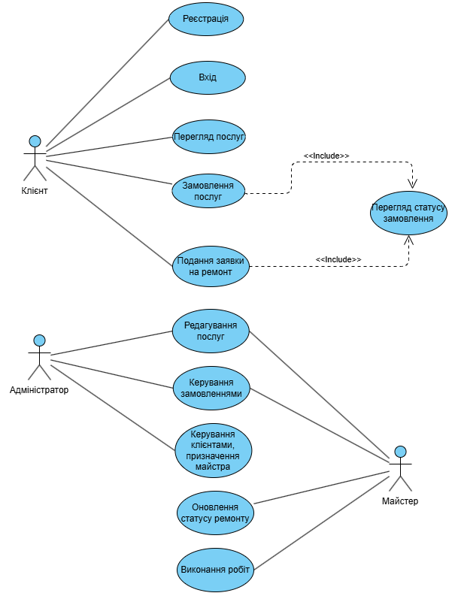
Рисунок 2.2 – Діаграма варіантів використання

Для формалізації функціональних можливостей системи було побудовано діаграму варіантів використання, що відображає основні сценарії взаємодії користувачів із веб-сервісом для ремонту та модернізації смартфонів.
На діаграмі зображено три основні ролі, які беруть участь у роботі системи:
- Клієнт – звичайний користувач, який взаємодіє з клієнтським інтерфейсом;
- Адміністратор – відповідальна особа, що керує контентом та обробляє
замовлення;
- Майстер – технічний виконавець, який здійснює ремонтні роботи та оновлює статуси.
Сценарії для клієнта:
- Реєстрація – створення облікового запису;
- Вхід – автентифікація користувача;
- Перегляд послуг – ознайомлення з переліком доступних послуг;
- Замовлення послуг – вибір і оформлення конкретної послуги;
- Подання заявки на ремонт – заповнення форми із запитом на ремонт пристрою;
- Перегляд статусу замовлення – відстеження поточного стану своїх замовлень.
Сценарії для адміністратора:
- Редагування послуг – оновлення інформації про доступні сервіси;
- Керування замовленнями – обробка оформлених замовлень;
- Керування клієнтами, призначення майстра – контроль над користувачами і передача заявок майстрам;
- Оновлення статусу ремонту – фіксація змін у процесі ремонту (може виконуватись адміністратором або майстром) ;
- Виконання робіт – позначення замовлення як завершеного (спільно з майстром).
Сценарії для майстра:
- Оновлення статусу ремонту – оновлення інформації щодо ходу ремонту;
- Виконання робіт – підтвердження фактичного виконання послуги.

Діаграма огляду взаємодії ( interaction overview diagram )

Діаграма огляду взаємодії наведено на рисунку 2.3.

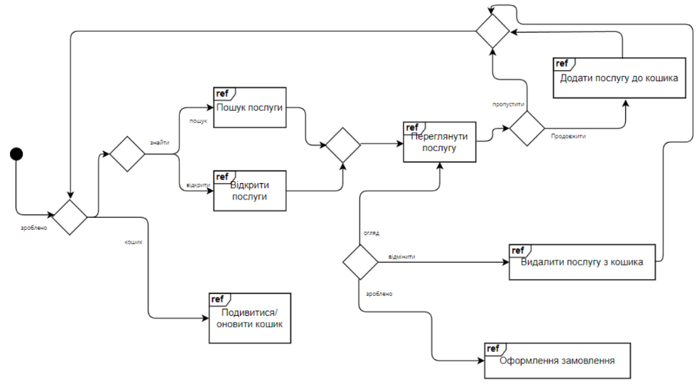
Рисунок 2.3 – Діаграма взаємодії

Дана діаграма відображає основні сценарії користувацької поведінки від моменту початку роботи до оформлення замовлення. Взаємодія користувача охоплює кілька основних етапів: пошук і перегляд послуг, додавання послуг до кошика, редагування кошика та завершення оформлення.
Користувач розпочинає взаємодію із системою, обираючи один із запропонованих шляхів: виконати пошук послуг, переглянути доступні категорії або перейти безпосередньо до кошика. Якщо користувач обирає пошук, активується дія «Пошук послуги», яка дозволяє ввести критерії фільтрації, такі як назва або категорія. У результаті система повертає перелік релевантних послуг.
Користувач має можливість переглянути деталі знайдених або відкритих послуг. Після перегляду можна або продовжити вибір інших послуг, або додати поточну до кошика. Якщо додавання підтверджено, виконується дія «Додати послугу до кошика». Надалі користувач може продовжувати перегляд інших послуг і додавати їх до кошика.
На будь-якому етапі користувач має змогу переглянути або оновити кошик. Це дозволяє переглянути вже додані послуги, змінити їх кількість або вилучити непотрібні, що реалізується через дію «Видалити послугу з кошика». Таким чином забезпечується гнучкість у формуванні остаточного замовлення.
Після завершення вибору послуг користувач переходить до оформлення замовлення. На цьому етапі система запитує введення особистих даних: ім’я, контактну інформацію, адресу та спосіб оплати. Після підтвердження введених даних замовлення надсилається на обробку. Завершення цього процесу позначає успішну взаємодію користувача із сервісом.
Діаграма чітко ілюструє логіку взаємодії та передбачає різні варіанти дій, які забезпечують зручність, інтуїтивність і ефективність роботи користувача з веб-сервісом. Такий підхід дозволяє задовольнити потреби як нових, так і досвідчених користувачів, надаючи їм повний контроль над процесом формування замовлення.
Крім зручності для користувача, така побудова взаємодії демонструє високий рівень гнучкості й адаптивності системи. Завдяки чіткому розділенню дій на окремі логічні блоки, кожен із них може бути модифікований або доповнений без потреби зміни всієї структури. Наприклад, у майбутньому можна легко інтегрувати модуль автоматичних рекомендацій послуг на основі попередніх замовлень або вподобань користувача, що сприятиме персоналізації сервісу.
Важливим аспектом є також можливість повернення до попередніх етапів, наприклад, редагування кошика після перегляду або перед остаточним оформленням. Така циклічність логіки відповідає реальній поведінці користувачів і підвищує загальний рівень зручності. Це дозволяє уникати ситуацій, коли користувач змушений починати процес заново після помилки або зміни рішення.
Представлена модель взаємодії не лише демонструє поточну логіку поведінки користувача, а й закладає основу для подальшого розвитку веб-сервісу, включаючи інтеграцію з платіжними системами, системами знижок, лояльності або підтримкою повторних замовлень.

2.1 Діаграма діяльності ( activity diagram )

Діаграма діяльності демонструє логіку та послідовність основних операцій,
які відбуваються під час обробки заявки на ремонт або модернізацію смартфона. Вона допомагає краще зрозуміти порядок дій системи та взаємодію між користувачем, адміністратором і майстром на різних етапах процесу.
Діаграми діяльності є одним із основних інструментів моделювання бізнес-процесів, що дозволяють наочно відобразити послідовність дій, варіанти розвитку подій та умови переходів між ними. У даному випадку діаграма діяльності ілюструє механізм обробки заявки від моменту її створення користувачем до кінцевого результату – призначення майстра та підтвердження замовлення.
Вона охоплює ключові етапи: перевірку даних, фільтрацію заявок за типом послуги, вибір доступного виконавця, зміну статусу замовлення та надсилання повідомлень. Такий підхід дає змогу не лише оптимізувати логіку взаємодії між ролями в системі, а й забезпечити контроль за кожним етапом обробки заявки. Діаграма є важливою складовою технічної документації, оскільки полегшує подальше розширення функціоналу та автоматизацію внутрішніх процесів.
Діаграма діяльності сприяє формалізації вимог до системи, що є критично важливим на етапі проєктування та розробки. Вона дозволяє уніфікувати розуміння процесу між усіма учасниками проєкту – від замовника до розробника, та слугує надійною основою для створення модульної, масштабованої архітектури.
Завдяки чіткому візуальному поданню кожного етапу, діаграма дозволяє швидко виявити надлишкові або дубльовані дії, що сприяє підвищенню ефективності процесу.
Діаграма діяльності наведено на рисунку 2.4.

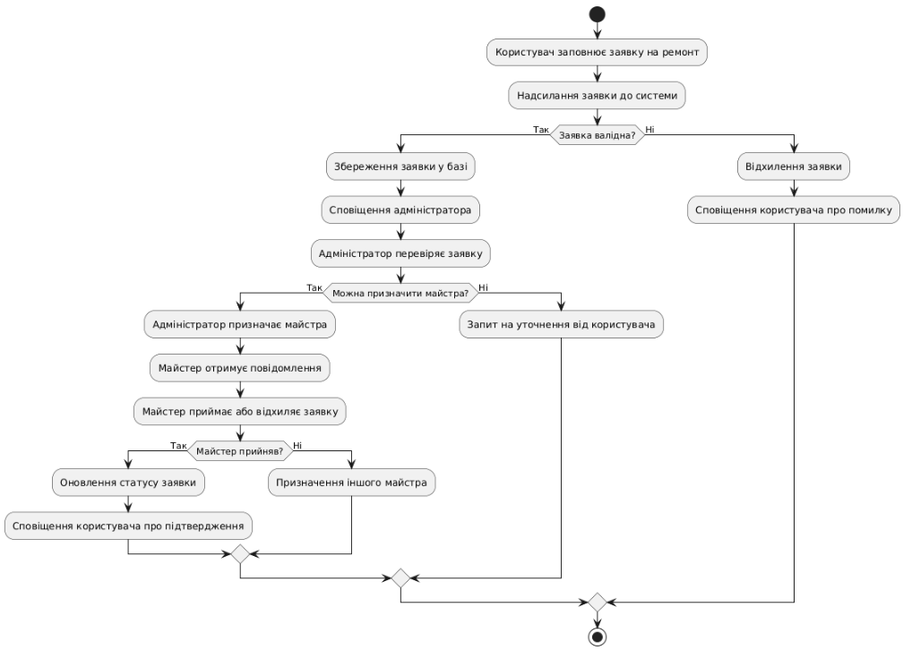
Рисунок 2.4 – Діаграма діяльності

Ця діаграма діяльності детально розкриває послідовність кроків, задіяних в процесі обробки заявки на ремонт або модернізацію смартфона. Вона візуалізує повний життєвий цикл заявки – від моменту її створення користувачем до успішного призначення майстра та фінального сповіщення.
- Подача заявки користувачем: процес ініціюється, коли користувач заповнює необхідну форму заявки на ремонт. Після заповнення, ця заявка надсилається до системи для подальшої обробки.
- Валідація системою: після отримання заявки, система здійснює її первинну валідацію. У випадку, якщо заявка виявляється невалідною система її відхиляє, і користувач негайно отримує сповіщення про виявлену помилку. На цьому етапі процес для цієї конкретної заявки завершується.
- Збереження та сповіщення адміністратора: якщо ж заявка успішно пройшла валідацію, система автоматично зберігає її у своїй базі даних. Одночасно з цим адміністратору надсилається сповіщення про надходження нової заявки, яка потребує розгляду.
- Перевірка адміністратором та прийняття рішення щодо призначення майстра: адміністратор ретельно переглядає щойно надіслану заявку. На основі наданої інформації приймається ключове рішення: чи можливо призначити майстра для виконання робіт.
- Запит уточнень (за необхідності): Якщо адміністратор виявляє, що інформації недостатньо або вона потребує уточнення для призначення майстра, він надсилає запит на уточнення безпосередньо користувачеві. Отримавши необхідні дані, процес повертається до етапу перевірки адміністратором.
- Призначення майстра: у випадку, коли адміністратор підтверджує можливість призначення майстра (після первинної перевірки або отримання уточнень), він обирає відповідного майстра для виконання ремонту.
- Отримання повідомлення майстром та його рішення: призначений майстер негайно отримує повідомлення про нову заявку. Йому надається можливість прийняти або відхилити цю заявку.
- Перепризначення майстра (якщо потрібно): Якщо призначений майстер з будь-якої причини відхиляє заявку, система ініціює процес пошуку та призначення іншого майстра. Після цього цикл отримання повідомлення та прийняття рішення повторюється вже для нового фахівця.
- Оновлення статусу та сповіщення користувача: після того, як майстер приймає заявку, її статус у системі оновлюється на "прийнято". Одночасно з цим користувачеві надсилається підтвердження про те, що його заявка успішно прийнята та перебуває в роботі.

Діаграма класів ( UML class diagram )

Діаграма класів наведено на рисунку 2.5.

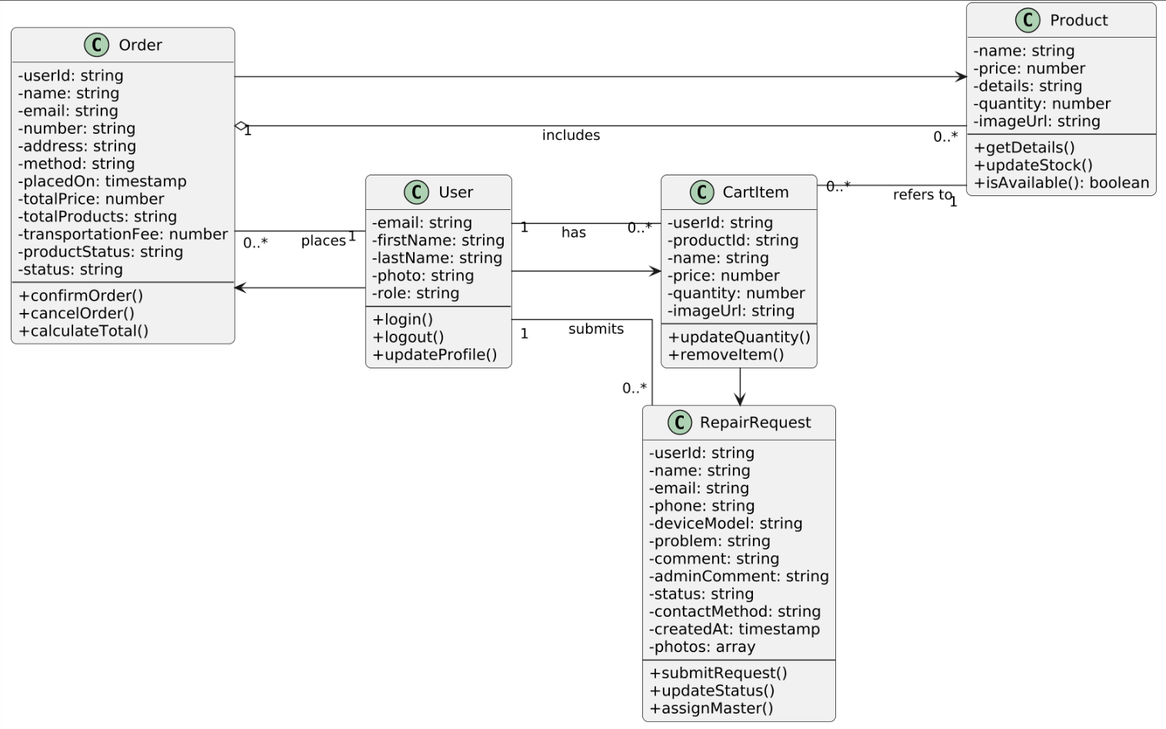
Рисунок 2.5 – Діаграма класів

Опис основних класів:
- User – представляє зареєстрованого користувача системи. Має атрибути: електронна пошта, ім’я, прізвище, фото та роль (клієнт, адміністратор, майстер). До методів класу належать: авторизація, вихід із системи, оновлення профілю.
- Product – модель окремої послуги або товару. Включає назву, опис, ціну, доступну кількість і зображення. Реалізує методи отримання деталей, оновлення наявності, перевірки доступності.
- Order – містить інформацію про оформлені замовлення, включаючи дані про користувача, метод оплати, адресу, вартість, список замовлених послуг, статус і дату. Має методи підтвердження, скасування та обчислення вартості.
- CartItem – проміжний клас, який описує позиції в кошику користувача. Містить назву продукту, ціну, кількість, зображення та методи для оновлення або видалення елемента.
- RepairRequest – описує заявку користувача на ремонт пристрою. Містить дані про модель пристрою, контактну інформацію, опис проблеми, прикріплені фото, статус заявки, коментар адміністратора, а також методи оновлення статусу, призначення майстра і подання запиту.
Діаграма класів є ключовим інструментом при проєктуванні архітектури системи, оскільки дозволяє візуально представити зв’язки між основними об’єктами. Вона дає змогу формалізувати структуру даних і поведінку сутностей, що сприяє цілісності та логічній послідовності розробки. Також UML-діаграма допомагає узгодити взаємодію між різними модулями програми та мінімізувати ризики дублювання логіки. Завдяки цьому спрощується реалізація функціоналу, підтримка коду й подальше розширення системи. Дана діаграма стала основою для побудови моделей у базі даних та логіки обробки запитів у клієнтській і адміністративній частинах веб-сервісу.
Діаграма класів також слугує основою для розробки інтерфейсів користувача та забезпечує чітке розуміння ролей і відповідальностей кожного компонента системи. Завдяки чіткому розподілу класів і їх атрибутів, розробники можуть ефективно координувати роботу над різними частинами проєкту, що сприяє зниженню ймовірності помилок і підвищенню якості програмного забезпечення. Крім того, ця діаграма полегшує процес тестування, оскільки дає змогу визначити критичні точки взаємодії між об'єктами і швидко ідентифікувати потенційні проблеми в логіці роботи системи. UML діаграма класів є важливим інструментом як на етапі проєктування, так і під час подальшої підтримки та розвитку веб-сервісу.

Діаграма розгортання ( deployment diagram )

Діаграма розгортання ілюструє фізичне розміщення компонентів веб-сервісу у середовищі виконання та взаємозв’язки між апаратними і програмними вузлами. Вона відображає структуру інфраструктури, що забезпечує функціонування системи, та демонструє, як окремі модулі взаємодіють через мережеві канали. Це дозволяє оцінити масштабованість, безпеку і ефективність розгортання веб-додатку.
Діаграма розгортання допомагає визначити критичні точки відмови, показує розподіл навантаження між серверами, а також інтеграцію з зовнішніми сервісами та базами даних. Вона дає змогу планувати резервування ресурсів і впровадження заходів з кібербезпеки, таких як міжмережеві екрани, системи аутентифікації та шифрування каналів передачі даних. Завдяки цьому розробники і адміністратори можуть більш ефективно управляти інфраструктурою, забезпечувати високу доступність і підтримувати безперервність роботи веб-додатку.
Діаграма розгортання наведено на рисунку 2.6.

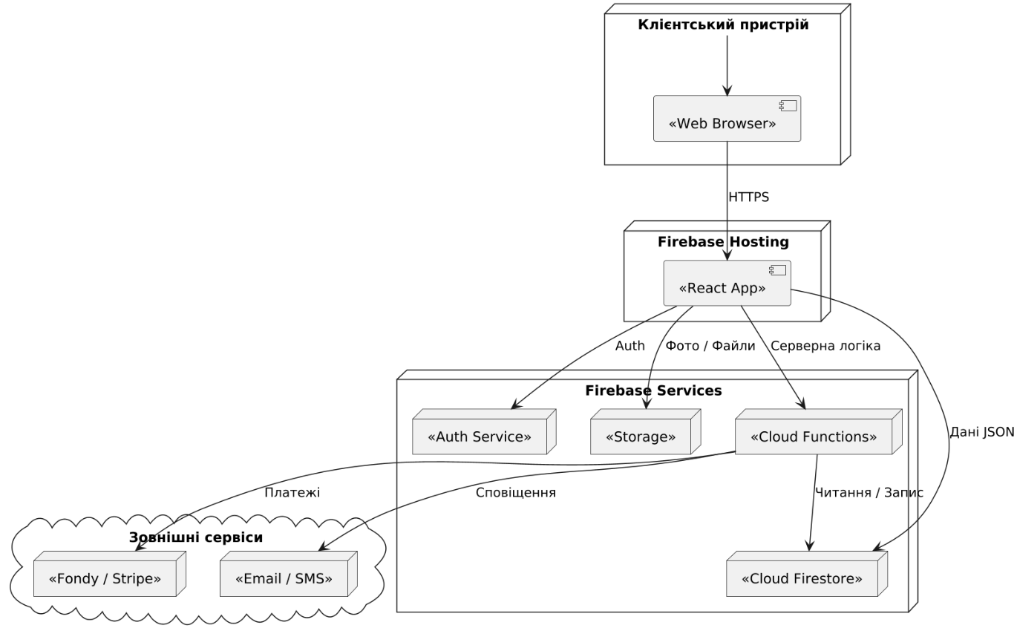
Рисунок 2.6 – Діаграма розгортання

На діаграмі виділено такі основні елементи системи:
- Клієнтський пристрій – персональний комп’ютер, планшет або смартфон, на якому користувач здійснює взаємодію з веб-сервісом через веб-браузер. Саме тут завантажується інтерфейс користувача, реалізований на основі React.
- Firebase Hosting – хмарна платформа, на якій розміщено статичні файли клієнтської частини (HTML, CSS, JS). Цей вузол відповідає за надання веб-додатку кінцевим користувачам через протокол HTTPS.
- Сервіси Firebase – сукупність бекенд-компонентів, що включає:
- Firebase Authentication – забезпечує автентифікацію користувачів (реєстрація, вхід, управління сесією);
- Cloud Firestore – NoSQL база даних для зберігання динамічного контенту (користувачі, послуги, замовлення, заявки на ремонт тощо);
- Firebase Storage – служить для збереження мультимедійних файлів, зокрема фотографій, що додаються користувачами;
- Cloud Functions – серверна логіка, яка обробляє події, здійснює валідацію, надсилає повідомлення та взаємодіє з платіжними системами.
- Зовнішні сервіси:
- Fondy / Stripe – сервіси для інтеграції онлайн-оплати;
- Email / SMS сервіси – використовуються для надсилання листів або повідомлень з підтвердженням замовлення чи статусу ремонту.
Комунікація між компонентами системи відбувається через захищений протокол HTTPS. Запити до бази даних, автентифікаційного модуля або хмарного сховища ініціюються з клієнтської частини або за допомогою хмарних функцій. Такий підхід дозволяє чітко розмежувати обов’язки між фронтендом і бекендом, що покращує масштабованість, підвищує безпеку й спрощує подальшу підтримку та розвиток проєкту. Крім того, використання хмарних технологій забезпечує доступність 24/7, високу швидкодію та адаптивність до навантаження.
Централізоване зберігання даних, вбудовані механізми аутентифікації та інтеграція з зовнішніми сервісами значно спрощують розробку та підтримку. Хмарні функції дозволяють гнучко реалізовувати бізнес-логіку (наприклад, обробку замовлень, надсилання повідомлень), не навантажуючи клієнтську частину.
Обрана схема розгортання є сучасним рішенням, яке забезпечує високу доступність, надійність і гнучкість веб-сервісу, а також відповідає вимогам до безпеки та зручності користування.

Висновки по розділу

Проаналізовано та візуалізовано бізнес-логіку предметної області веб-сервісу для ремонту та модернізації смартфонів за допомогою різних UML-діаграм.
Діаграма модулів забезпечила чітке розуміння архітектурної структури системи. Вона дозволила визначити основні компоненти (фронтенд, API-шлюз, бекенд, база даних, адмін-панель) та їх взаємозв’язки, що є критично важливим для ефективного проєктування та подальшого масштабування веб-додатку.
Діаграма варіантів використання формалізувала основні функціональні сценарії, визначивши ключові ролі користувачів – клієнта, адміністратора та майстра, а також їхні взаємодії з системою. Це дозволило визначити всі необхідні операції для забезпечення повного життєвого циклу замовлення та ремонту, включаючи подання заявок, керування замовленнями, оновлення статусів і виконання робіт.
Діаграми взаємодії та діяльності показали послідовність дій користувача при пошуку послуг і оформленні замовлень, що допомагає покращити користувацький досвід і оптимізувати процес.
Діаграма класів деталізувала структуру основних сутностей системи та їхню поведінку, що є базою для розробки логіки програми та моделювання бази даних, забезпечуючи цілісність та узгодженість даних. Класи користувача, послуги, замовлення, кошика та заявки на ремонт відображають всі ключові об’єкти системи й взаємодії між ними, що полегшує подальше програмування та тестування.
Діаграма розгортання ілюструє фізичне розміщення компонентів із використанням хмарних технологій Firebase, забезпечуючи доступність, безпеку та масштабованість.

РОЗДІЛ 3. ПРОГРАМНА РЕАЛІЗАЦІЯ

Вибір середовища розробки та технологій

Для розробки використовувався Visual Studio Code.
Visual Studio Code – це сучасне середовище розробки, створене компанією Microsoft. Воно поєднує в собі простоту текстового редактора з потужним функціоналом, необхідним для програміста: автодоповненням коду, налагодженням, підтримкою Git, інструментами для роботи з вебтехнологіями, а також широкими можливостями налаштування та розширення[5].
Основні переваги Visual Studio Code:
- Підтримка автоматичного завершення коду (IntelliSense);
- Підсвічування синтаксису, автододавання дужок і відступів;
- Вбудований налагоджувач (debugger) для зручного тестування коду;
- Підтримка Git;
- Підтримка сотень розширень для різних мов і фреймворків;
- Інтеграція з HTML, CSS, JavaScript, TypeScript, React;
- Висока швидкодія та мінімалістичний інтерфейс, що не відволікає.
Головне вікно програми наведено на рисунку 3.1.

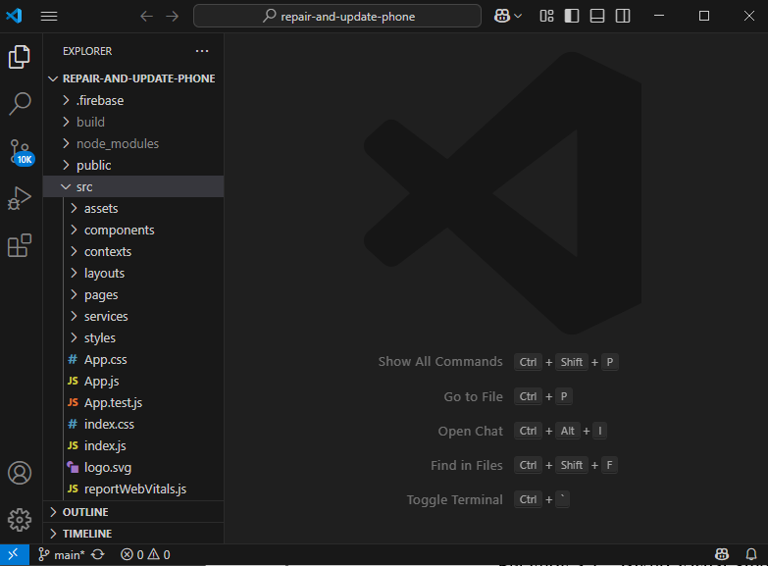
Рисунок 3.1 – Вікно Visual Studio Code

У межах даного проєкту було обрано React як основну технологію для розробки інтерфейсу користувача.
React – це бібліотека JavaScript для створення інтерфейсів користувача, яку підтримує компанія Meta (Facebook). Вона дозволяє будувати динамічні, швидкі та зручні у використанні вебінтерфейси за рахунок компонентного підходу, де інтерфейс розбивається на окремі логічні блоки (компоненти), що можуть повторно використовуватись[6].
Основні переваги React:
- Компонентна структура коду (легше підтримувати та масштабувати проєкт);
- Висока продуктивність завдяки віртуальному DOM;
- Велика кількість бібліотек і плагінів для розширення функціональності;
- Активна спільнота та регулярні оновлення;
- Зручна інтеграція з backend-сервісами та базами даних.
Для backend використано Firebase. Firebase – це платформа для створення веб та мобільних застосунків, розроблена компанією Google. Вона надає повний набір хмарних інструментів, які дозволяють реалізувати backend-частину проєкту без потреби створювати власний сервер[7].
Firebase було обрано через простоту інтеграції з React, хмарну архітектуру та наявність безкоштовного тарифу, що є зручним на етапі створення MVP.
Основні переваги Firebase:
- Реєстрація та вхід користувачів з мінімальними налаштуваннями;
- База даних Firestore з обробкою змін у режимі реального часу;
- Можливість розгортання фронтенду на Firebase Hosting;
- Інтеграція з іншими Google-сервісами;
- Простий у використанні інтерфейс адміністрування.
Для стилізації інтерфейсних компонентів та забезпечення адаптивності вебзастосунку у проєкті було вирішено використати фреймворк Bootstrap. Його застосування дозволило значно пришвидшити процес розробки зовнішнього вигляду сайту та забезпечити зручність відображення на різних пристроях без потреби у написанні великої кількості власного CSS-коду.
Bootstrap – це фреймворк інтерфейсного дизайну, розроблений командою Twitter, який дозволяє створювати адаптивні вебінтерфейси з використанням готових компонентів HTML, CSS і JavaScript[8].
Основні переваги Bootstrap:
- Величезна кількість готових компонентів: кнопки, форми, таблиці, повідомлення, навігація тощо;
- Система сітки (grid) для швидкої адаптивної верстки сторінок;
- Сайти автоматично підлаштовуються під різні екрани (телефони, планшети, монітори);
- Сумісність з усіма сучасними браузерами;
- Можливість швидкого налаштування зовнішнього вигляду без складного CSS;
- Детальна документація.
Крім основного функціоналу, у проєкті було використано низку допоміжних бібліотек, які значно спрощують реалізацію задач, серед яких React Router, React Toastify та EmailJS.
React Router – це офіційна бібліотека маршрутизації для React. Вона дозволяє створювати односторінкові застосунки з динамічною навігацією, не перезавантажуючи сторінку. За допомогою react-router-dom можна налаштовувати маршрути, які відповідають певним компонентам у застосунку, передавати параметри в URL, реалізовувати вкладені та захищені маршрути[9].
React Toastify – це бібліотека для швидкого створення спливаючих повідомлень (toast notifications) у React-додатках. Вона дозволяє ефективно інформувати користувача про результати дій: успіх, помилку, попередження або загальне повідомлення.
EmailJS – це сервіс, що дозволяє надсилати електронні листи без серверного коду безпосередньо з клієнтської частини застосунку. Це особливо корисно в умовах, коли проєкт не має власного backend-сервера.

Структура програмного продукту

Проєкт побудований за принципами модульної архітектури з поділом за функціональністю (Feature-Based Modular Architecture). Така структура забезпечує чітке логічне групування коду за призначенням і спрощує підтримку та масштабування застосунку.
Структура проєкту зображена на рисунку 3.2.

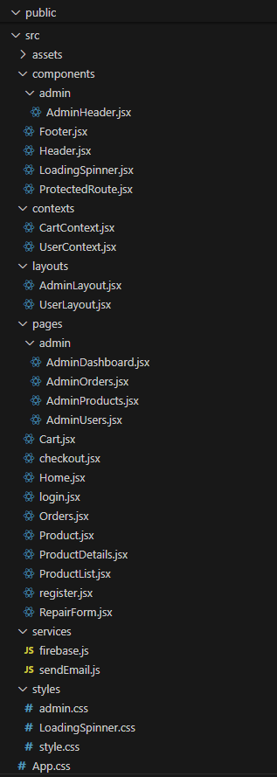
Рисунок 3.2 – Структура проєкту

У кореневій директорії src розміщено основні функціональні блоки застосунку:
- components/ – містить багаторазово використовувані візуальні
компоненти, а саме:
  - Header.jsx та Footer.jsx – шапка для навігації та футер сайту;
  - LoadingSpinner.jsx – власний індикатор завантаження;
  - ProtectedRoute.jsx – компонент маршрутизації для захищених сторінок;
  - admin/AdminHeader.jsx – окремий компонент навігації для адмін-панелі.
- contexts/ – містить контексти React (стан застосунку), а саме:
  - UserContext.jsx – зберігає інформацію про поточного користувача;
  - CartContext.jsx – відповідає за збереження даних про вибрані послуги.
- layouts/ – шаблони для сторінок, що визначають структуру інтерфейсу:
  - AdminLayout.jsx – макет для сторінок адміністратора;
  - UserLayout.jsx – макет для звичайного користувача.
- pages/ – включає повноцінні сторінки застосунку.
Всі сторінки поділено на:
  - admin/ – окремі сторінки панелі адміністратора:
    - AdminDashboard.jsx, AdminOrders.jsx, AdminProducts.jsx, AdminUsers.jsx;
  - звичайні сторінки користувача:
    - Home.jsx – головна сторінка;
    - login.jsx, register.jsx – авторизація та реєстрація;
    - Product.jsx, ProductList.jsx, ProductDetails.jsx – взаємодія з послугами;
    - RepairForm.jsx – форма подання заявки на ремонт;
    - Orders.jsx, Cart.jsx, checkout.jsx – супровід замовлень.
- services/ – містить окремі модулі для взаємодії з зовнішніми сервісами:
- firebase.js – файл конфігурації та ініціалізації сервісів Firebase. Через цей модуль застосунок підключається до бази даних Firestore, виконує операції аутентифікації та обробки даних;
- sendEmail.js – функціональний модуль, що реалізує надсилання електронних листів через сервіс EmailJS. Його використано для автоматичного підтвердження замовлень або надсилання адміністративних повідомлень користувачу.
- styles/ – окремі файли CSS для кожного модуля:
  - admin.css, style.css, LoadingSpinner.css.
За межами src розміщено App.js – основний файл, що об’єднує маршрути, компоненти та логіку застосунку.

Програмна реалізація програмного продукту

Головне меню програми наведено на рисунку 3.3.

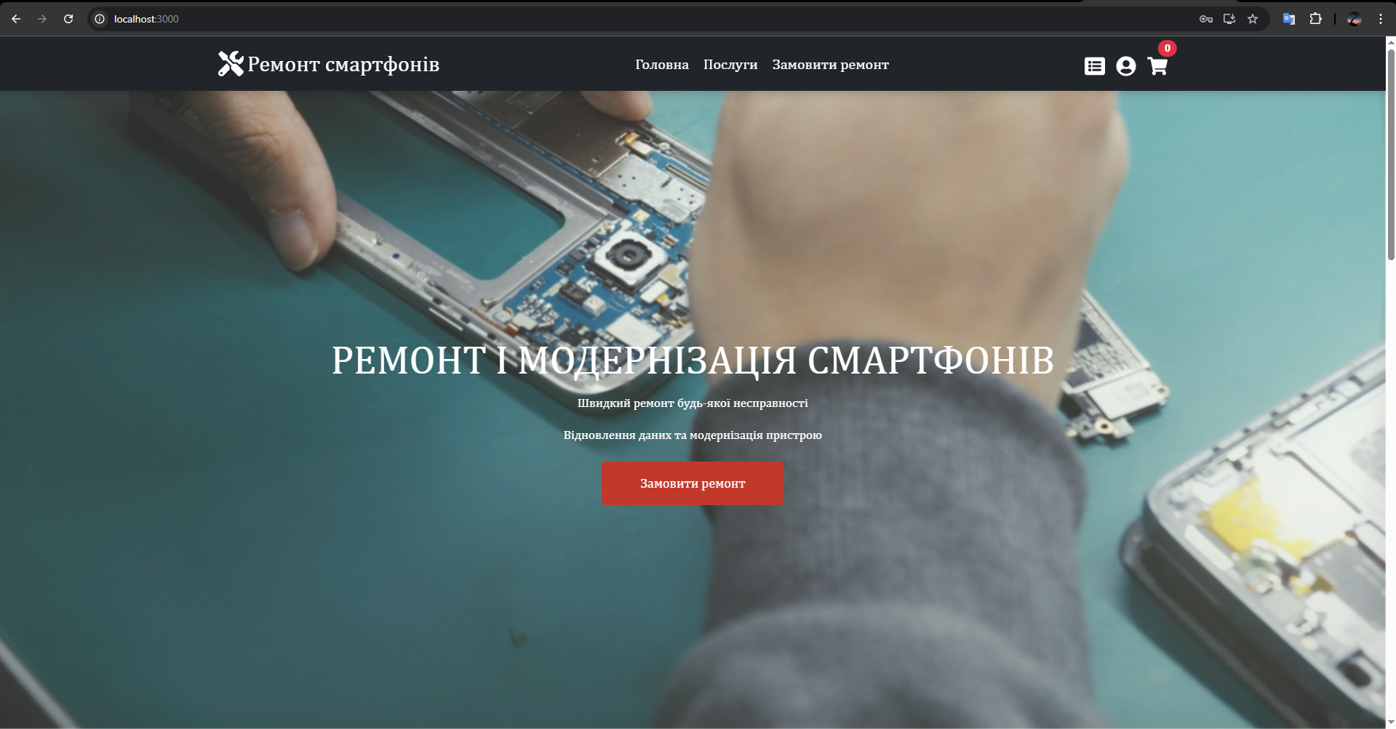
Рисунок 3.3 – Головне меню

Реєстрація дає змогу створити обліковий запис із подальшим входом до кабінету. Після реєстрації виконується автоматичне перенаправлення на вхід. Сторінка реєстрації користувача наведено на рисунку 3.4.
Фрагмент коду, що реалізує функціональність реєстрації, наведено у додатку А (register.jsx).

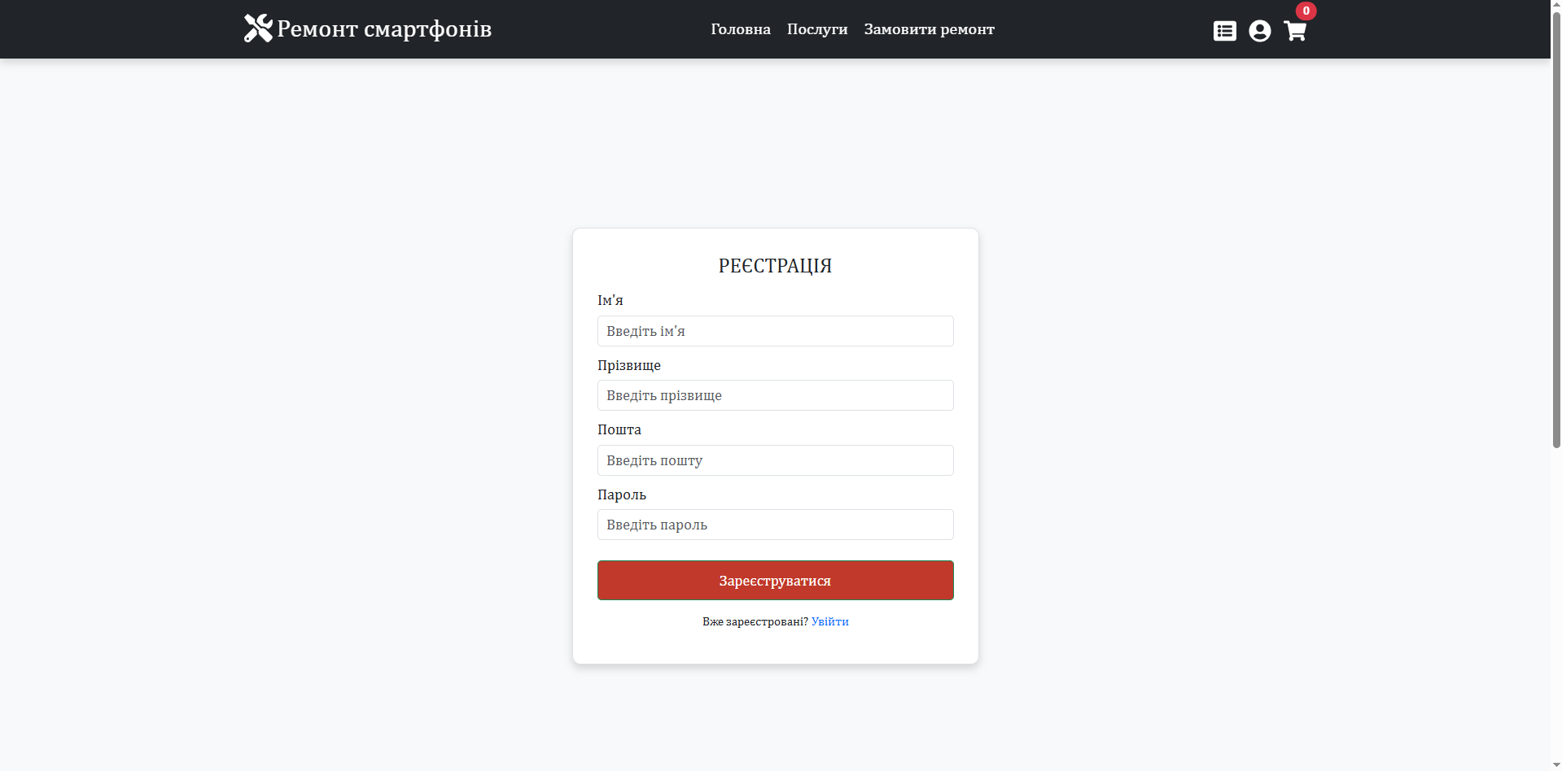
Рисунок 3.4 – Реєстрація користувача

Форма входу до системи дозволяє користувачеві авторизуватися за email і паролем. При успішному вході система ідентифікує користувача, завантажує його роль та перенаправляє на відповідну частину інтерфейсу – загальну або адміністративну. Це забезпечує персоналізований доступ і захист інформації. Сторінка входу наведено на рисунку 3.5.
Форма входу реалізована за допомогою компонента login.jsx, який описано у додатку А.

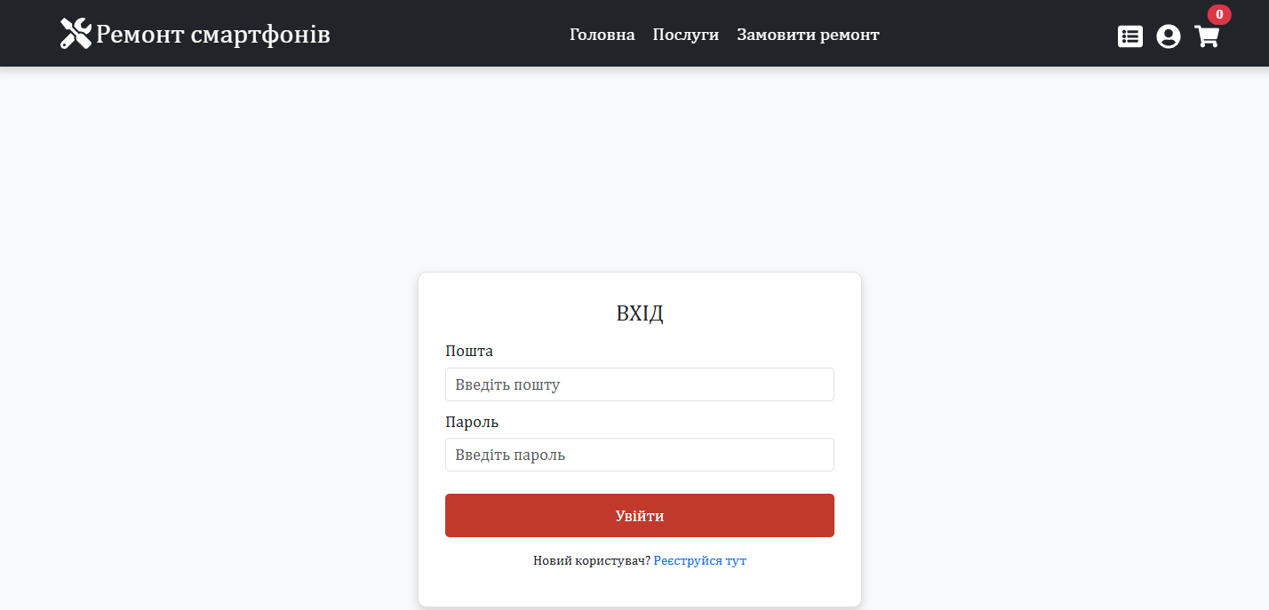
Рисунок 3.5 – Вхід користувача
Каталог послуг є однією з ключових сторінок вебзастосунку. Саме з нього користувач розпочинає взаємодію з сервісом: переглядає перелік доступних послуг, ознайомлюється з описом кожної з них, їхньою вартістю, категорією та може додати в кошик. Реалізація сторінки послуг наведено на рисунку 3.6.
Виведення послуг користувачам забезпечує компонент ProductList.jsx (див. додаток А).

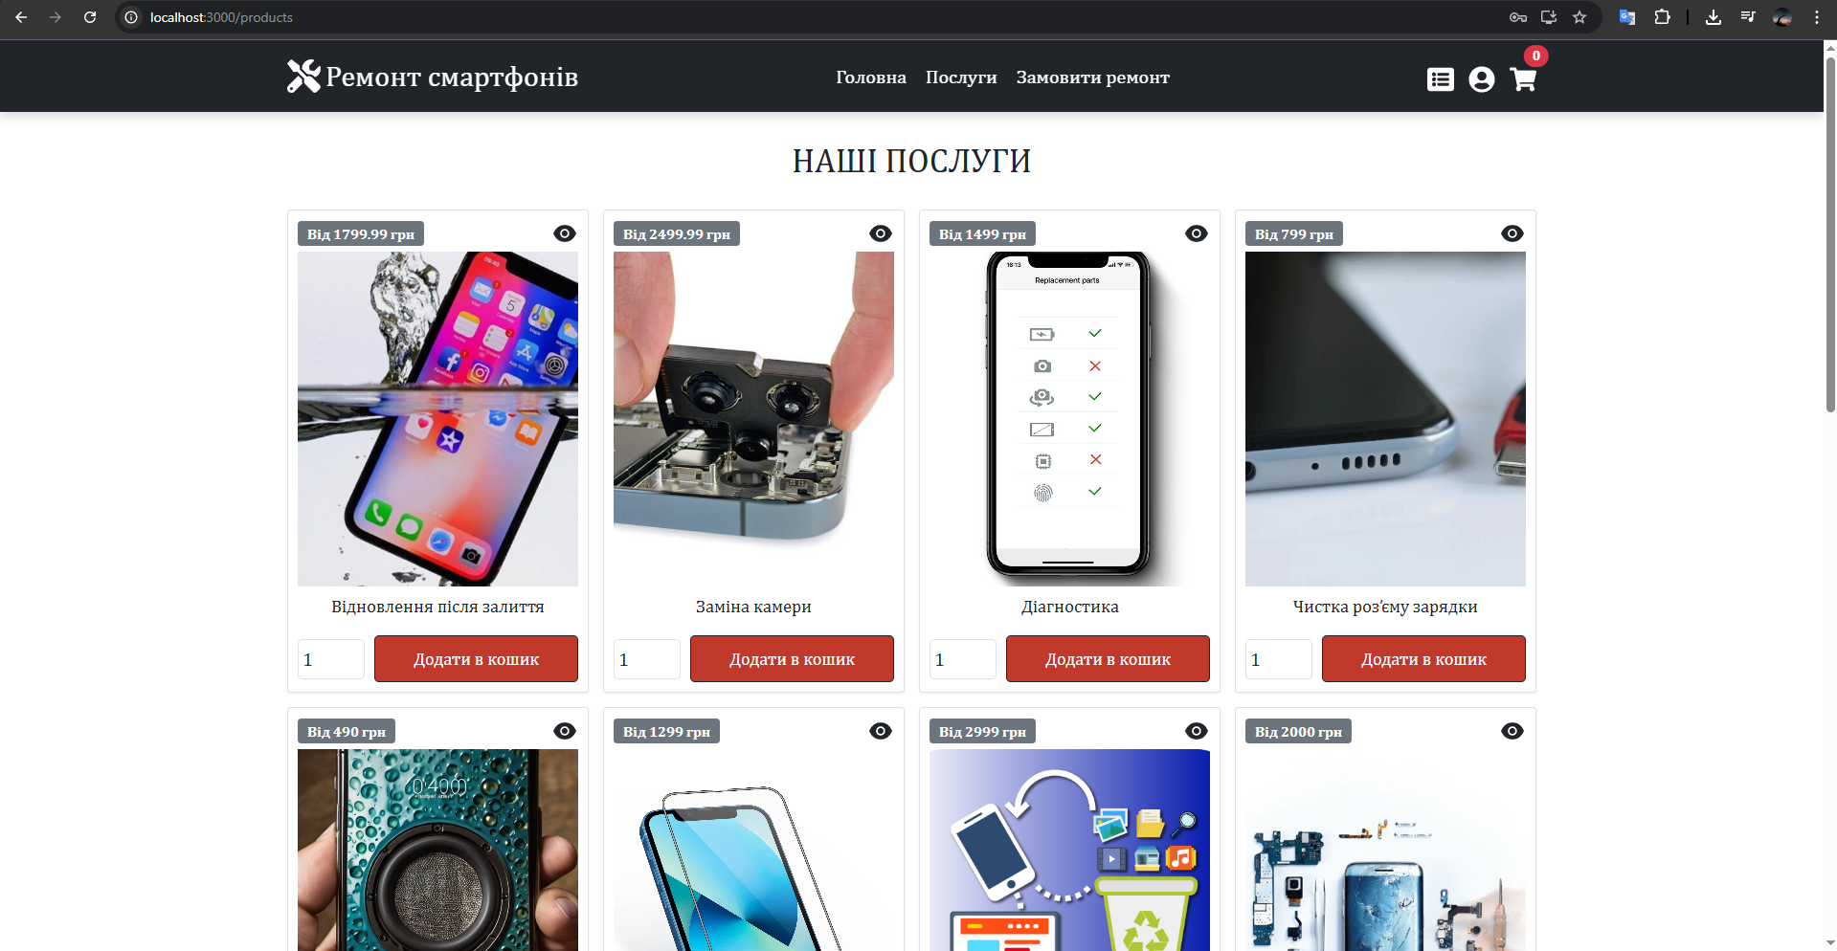
Рисунок 3.6 – Послуги

При натисканні на іконку ока в послугах відкривається детальна сторінка, де відображено розширену інформацію. Такий підхід забезпечує зручність користувача під час вибору послуги та прозорість у представленні умов ремонту. Сторінку з деталями окремої послуги представлено на рисунку 3.7.

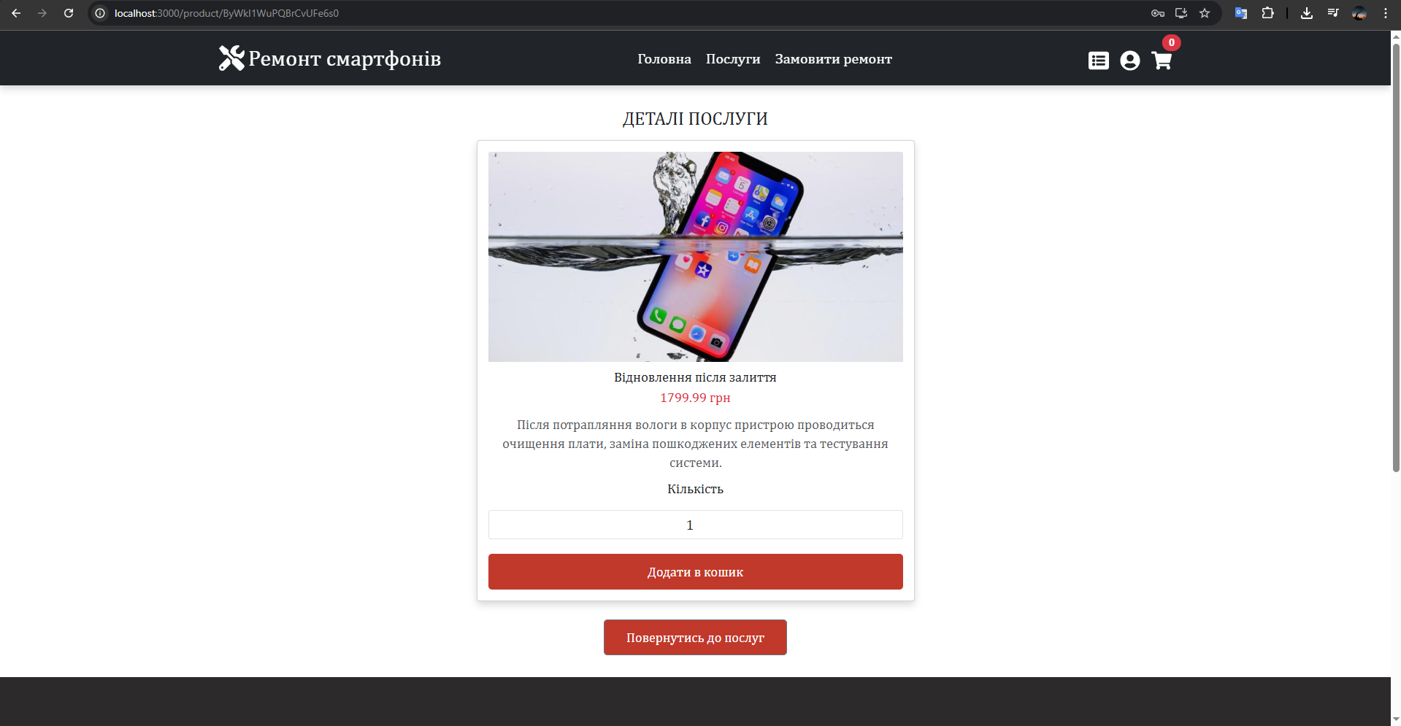
Рисунок 3.7 – Деталі послуги

Форма замовлення ремонту для смартфона дозволяє користувачеві описати проблему, вибрати бажаний спосіб зв’язку, прикріпити зображення несправності та надіслати заявку безпосередньо в сервіс. Після обробки заявки користувач може відстежувати її статус у своєму кабінеті. Форма підтримує валідацію контактних даних і перевірку правильності введених полів, що зменшує кількість помилок. Завантажені зображення зберігаються у хмарному сховищі, а дані заявки – у базі даних Firestore. Надсилання супроводжується сповіщенням про успішну відправку. Інтерфейс форми наведено на рисунку 3.8.
Код, що реалізовує функціональність подання заявки на ремонт наведено у додатку А.

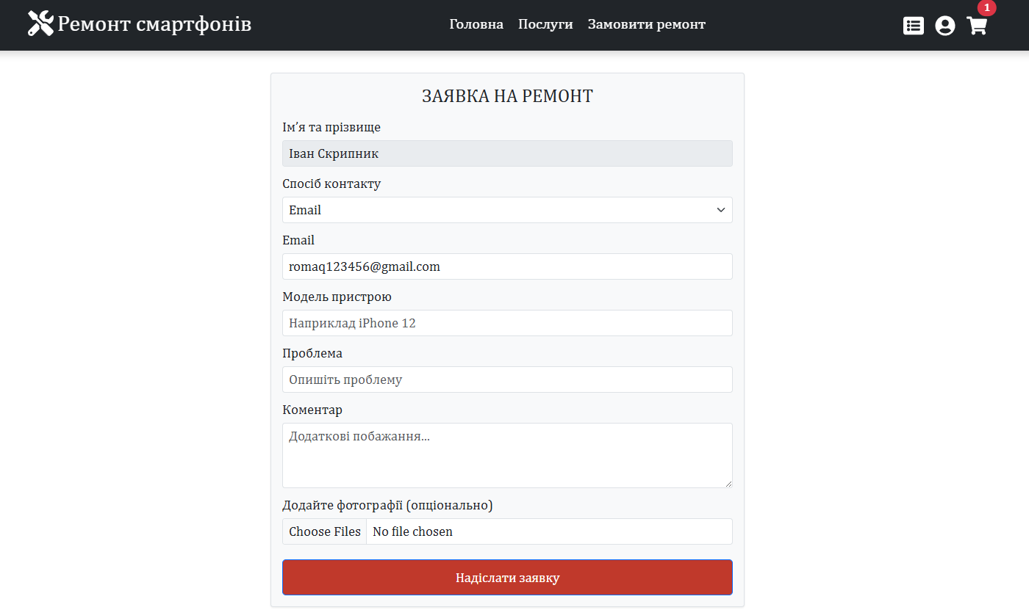
Рисунок 3.8 – Замовлення ремонту

Кошик наведено на рисунку 3.9.
Кошик користувача реалізовано через компонент Cart (див. додаток А).

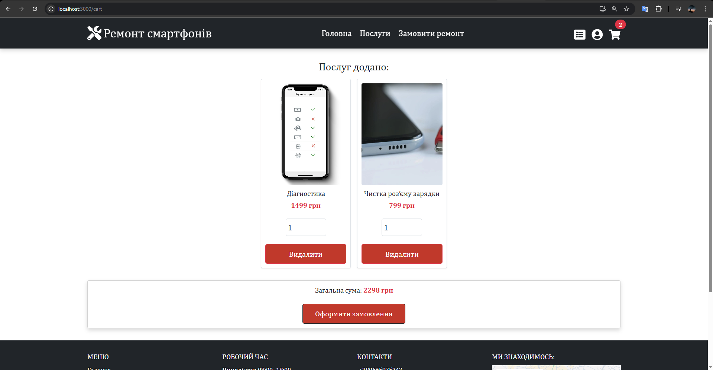
Рисунок 3.9 – Кошик

Оформлення замовлення наведено на рисунку 3.10.
Оформлення замовлення реалізовано у файлі checkout.jsx, фрагмент якого наведено в додатку А.

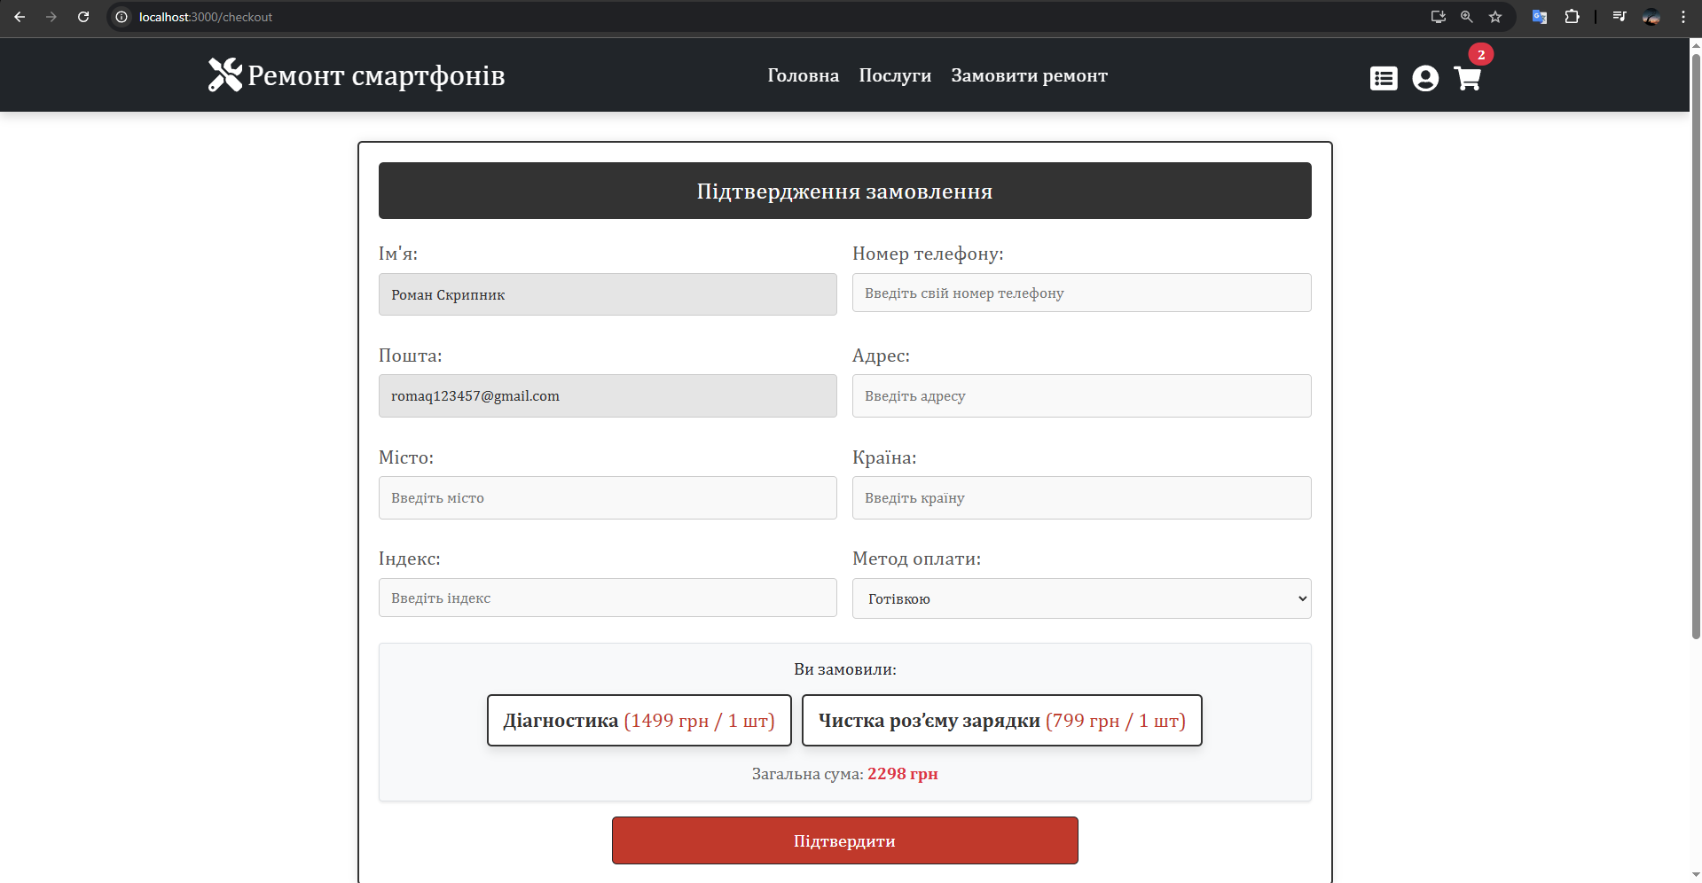
Рисунок 3.10 – Оформлення замовлення

Головна сторінка адмін-панелі наведено на рисунку 3.11.
Код адміністративної панелі AdminDashboard наведено у додатку В.

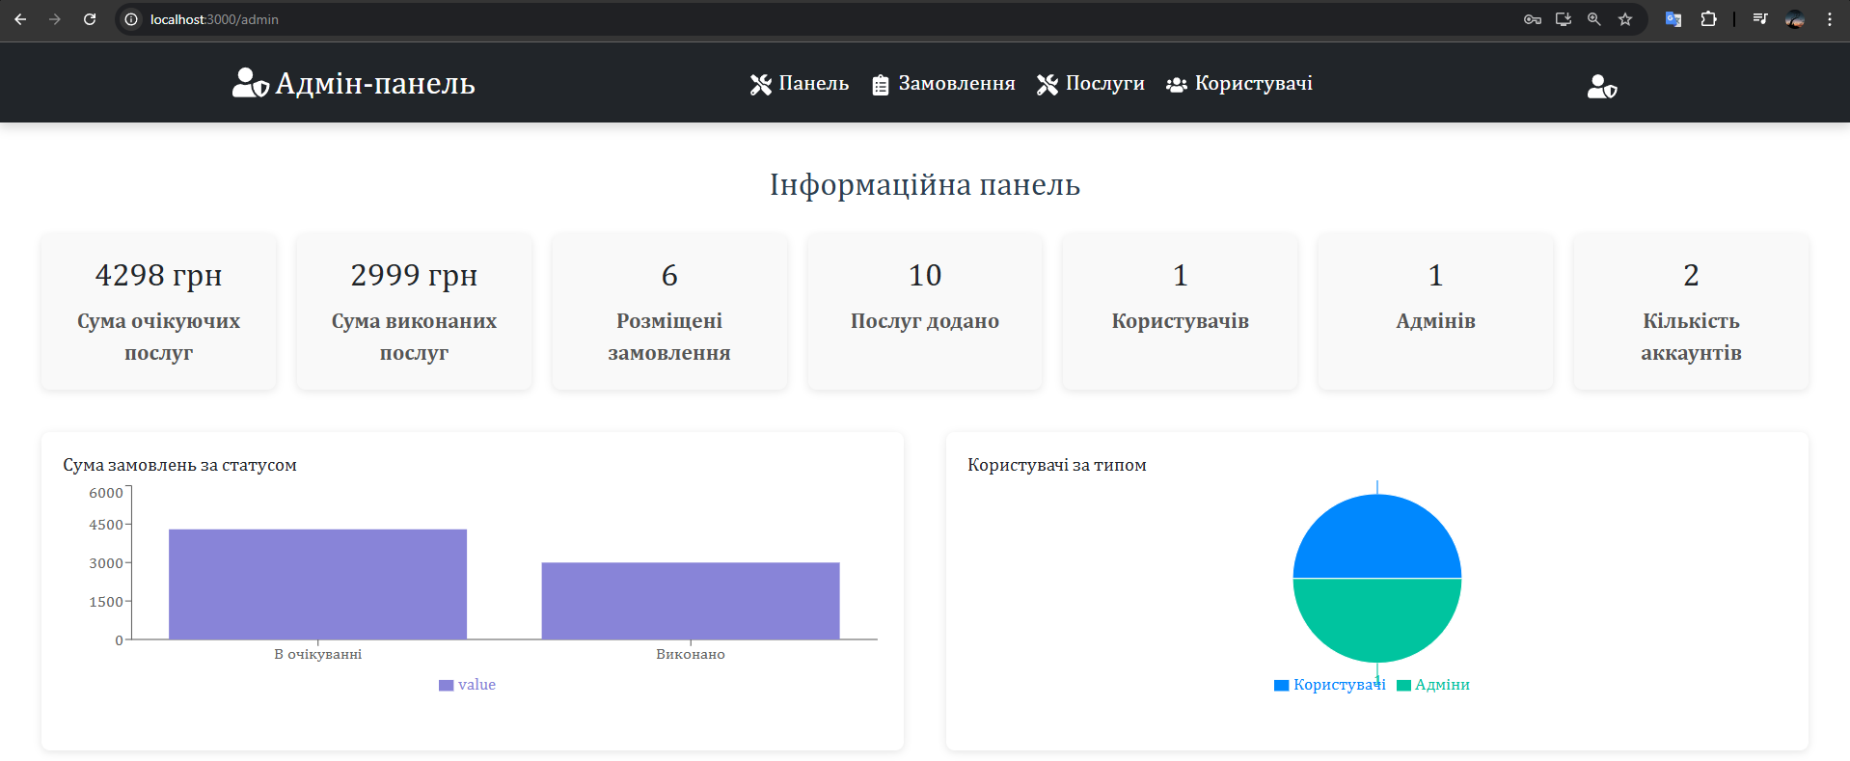
Рисунок 3.11 – Адмін-панель

Керування користувачами наведено на рисунку 3.12.
Можливість редагування користувачів реалізовано у файлі AdminUsers.jsx, розміщеному в додатку В.

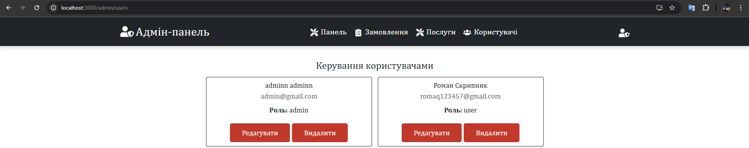
Рисунок 3.12 – Керування користувачами

Вигляд форми редагування користувача наведено на рисунку 3.13.

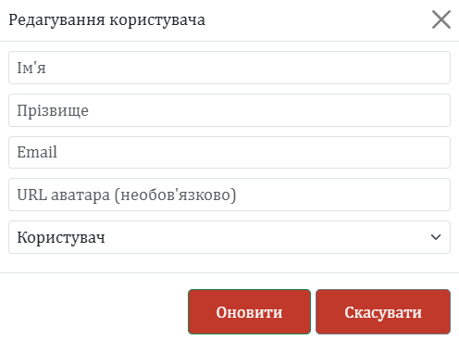
Рисунок 3.13 – Форма редагування користувача

Управління послугами наведено на рисунку 3.14.
Код реалізації сторінки управління послугами наведено у додатку В (AdminProducts.jsx).

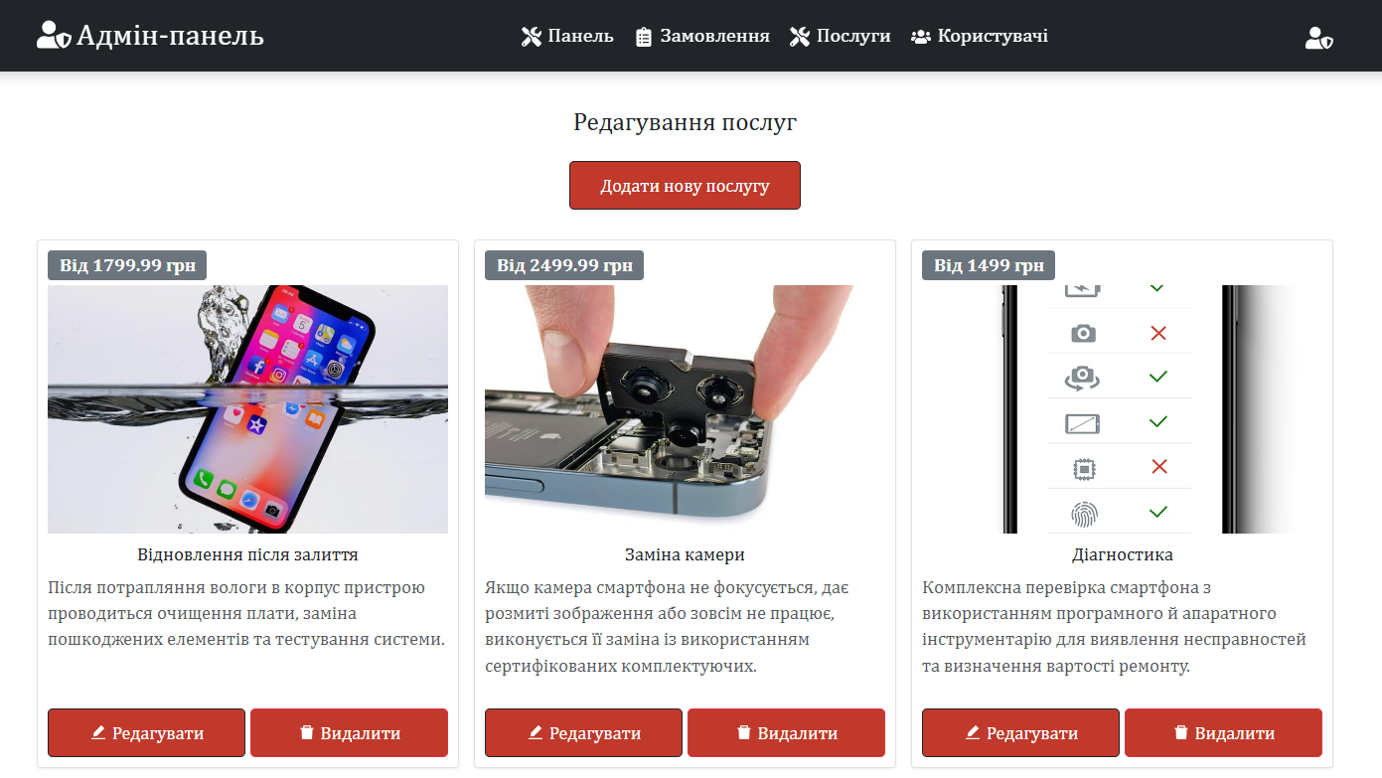
Рисунок 3.14 – Управління послугами

Форма додавання/редагування послуги наведено на рисунку 3.15.

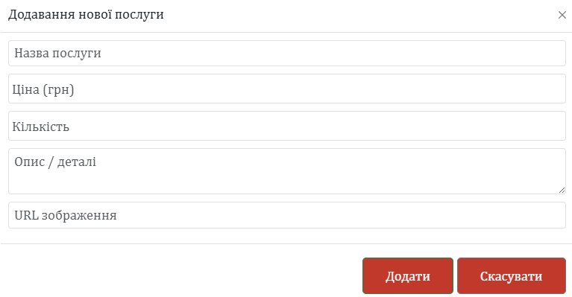
Рисунок 3.15 – Форма додавання/редагування послуги

Управління замовленнями наведено на рисунку 3.16.
Компонент AdminOrders.jsx відповідає за обробку замовлень, приклад якого наведено в додатку В.

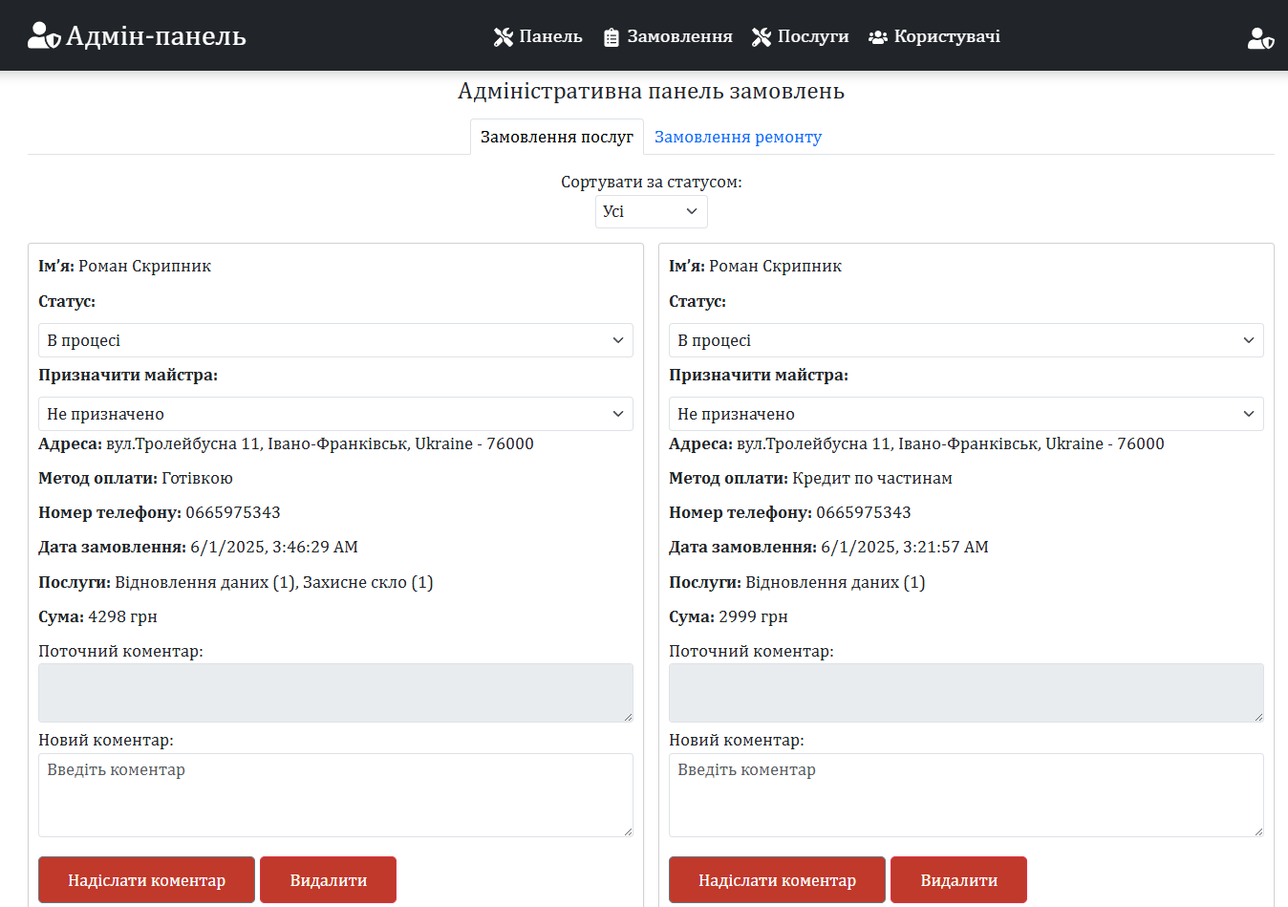
Рисунок 3.16 – Управління замовленнями

Висновки по розділу

Для розробки програмного продукту було обрано сучасне середовище Visual Studio Code, що забезпечує зручність кодування, налагодження та інтеграцію з системою контролю версій Git.
В якості основної технології фронтенду використано бібліотеку React, яка завдяки компонентній архітектурі та підтримці віртуального DOM забезпечує високу продуктивність і гнучкість у створенні інтерфейсу користувача.
Для реалізації backend-логіки було обрано хмарну платформу Firebase, що дозволяє швидко і без зайвих складнощів реалізувати аутентифікацію, базу даних у реальному часі, хмарне зберігання файлів і хостинг застосунку.
Для стилізації інтерфейсу застосовано фреймворк Bootstrap, який прискорив процес верстки та забезпечив адаптивність інтерфейсу під різні пристрої без необхідності написання великої кількості власного CSS-коду.
Проєкт побудований за принципом модульної архітектури з чітким поділом на функціональні блоки, що значно полегшує підтримку, масштабування та подальший розвиток застосунку.

РОЗДІЛ 4. ТЕСТУВАННЯ

Підхід до тестування

Тестування є невід’ємною частиною процесу розробки програмного забезпечення, оскільки воно дозволяє виявити помилки на ранніх етапах та забезпечити відповідність розробленого продукту функціональним і нефункціональним вимогам. У межах розробки вебзастосунку для замовлення ремонтних послуг було прийнято рішення зосередитися на ручному функціональному тестуванні, що є доцільним для невеликих проєктів із динамічно змінюваним інтерфейсом та обмеженим числом функціональних модулів.
Основною метою тестування в межах цього проєкту було перевірити коректність реалізації користувацьких сценаріїв, логіку обробки даних, відображення інтерфейсних елементів та взаємодію клієнтської частини з серверною інфраструктурою, реалізованою на базі сервісів Firebase. Ручне тестування проводилося як під час активної фази розробки, так і після завершення реалізації окремих функціональних блоків.
Загальний підхід до тестування включав:
- поетапну перевірку реалізованих функцій одразу після їх додавання в систему;
- тестування граничних випадків введення даних (наприклад, некоректні email-адреси, порожні поля тощо);
- перевірку валідаційних механізмів, які відповідають за обмеження на введення інформації;
- перевірку навігації між сторінками та станів інтерфейсу (зміна статусу замовлення);
- перевірку реакції застосунку на типові дії користувача: реєстрація, вхід, оформлення замовлення, ремонту, редагування даних тощо.
Для реалізації перевірок використовувався браузер Google Chrome, що забезпечує сучасну підтримку JavaScript, HTML5 та інструменти для розробника, які дозволили аналізувати поведінку інтерфейсу, структуру DOM, мережеві запити та помилки в консолі. Також частину функціональності (зокрема, перевірку надсилання email-повідомлень) тестували з використанням сервісу EmailJS, що був інтегрований у систему для реалізації сповіщень.
Застосунок було протестовано на десктопній версії браузера, з акцентом на повсякденне користування. Усі основні функції було перевірено вручну, з фіксацією результатів у вигляді знімків екрана.
Завдяки модульній структурі застосунку та використанню бібліотеки React, кожну окрему функцію було можливо протестувати незалежно, без необхідності повторного завантаження всієї системи. Це дало змогу оперативно виявляти помилки, що з’являлись у результаті оновлення логіки компонентів або взаємодії з базою даних.
Окрему увагу під час тестування було приділено стійкості застосунку до неправильних дій з боку користувача. Наприклад, введення некоректних даних під час реєстрації або входу не призводить до збоїв у роботі системи, а натомість відображає відповідне повідомлення про помилку. Це підвищує загальну зручність користування та надійність застосунку.
Важливою частиною тестування стала перевірка функціонування складних сценаріїв, таких як оформлення замовлення з декількома послугами, оновлення статусу замовлення адміністратором, а також робота системи сповіщень через email. Тестування показало, що всі процеси відбуваються без затримок, а інформація оновлюється в реальному часі, що забезпечує комфорт для користувачів і адміністраторів.
Таким чином, застосований підхід до тестування повністю відповідає цілям проєкту, забезпечуючи контроль якості реалізованого функціоналу та дозволяючи виявляти можливі недоліки ще до розгортання продукту у виробничому середовищі. Завдяки цьому знижується ризик появи критичних помилок під час експлуатації, що позитивно впливає на задоволеність кінцевих користувачів і підтримку проєкту в подальшому.

Тестування основних користувацьких функцій

Некоректне заповнення форми реєстрації, наприклад, введення email без @ або надто короткого пароля, блокує відправлення даних і викликає повідомлення про помилки. Приклад тестування наведено на рисунку 4.1.

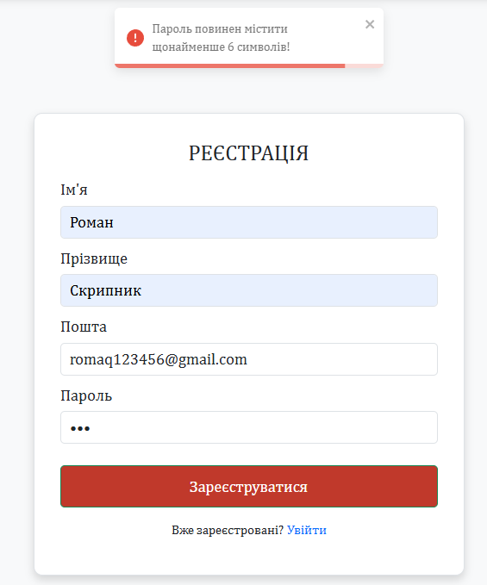
Рисунок 4.1 – Валідація реєстрації користувача

Реєстрація користувача передбачає створення нового облікового запису шляхом введення обов’язкових даних: ім’я, прізвище, email та пароль. Після натискання кнопки «Зареєструватися» відбувається перенаправлення на сторінку входу. Процес успішної реєстрації зображено на рисунку 4.2.

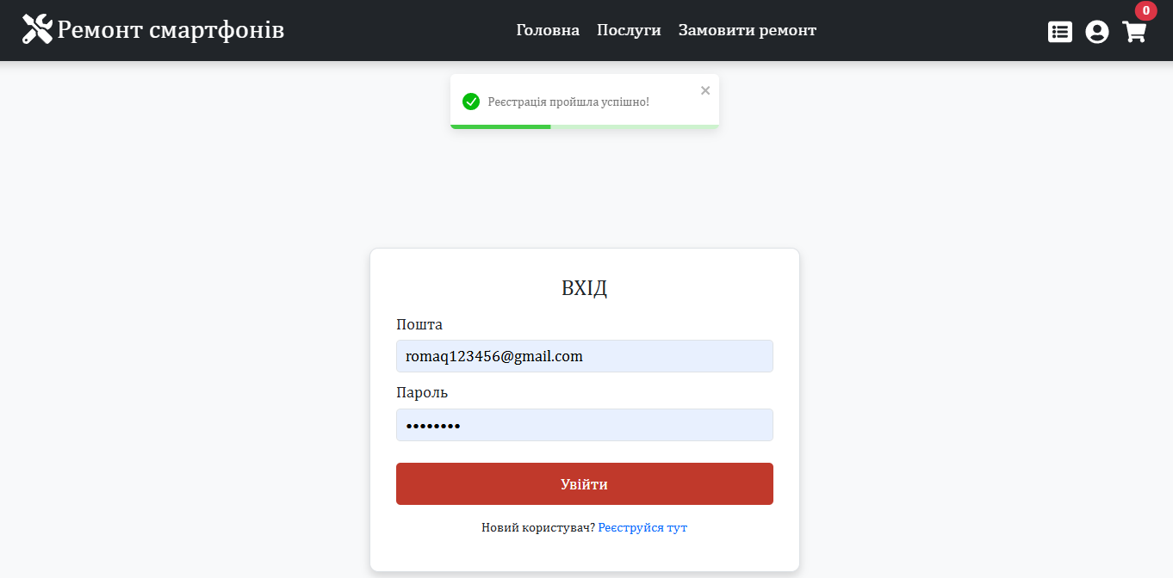
Рисунок 4.2 – Тестування реєстрації користувача

Протестовано валідацію на вхід, ввівши при цьому інший пароль. Результат виконання наведено на рисунку 4.3.

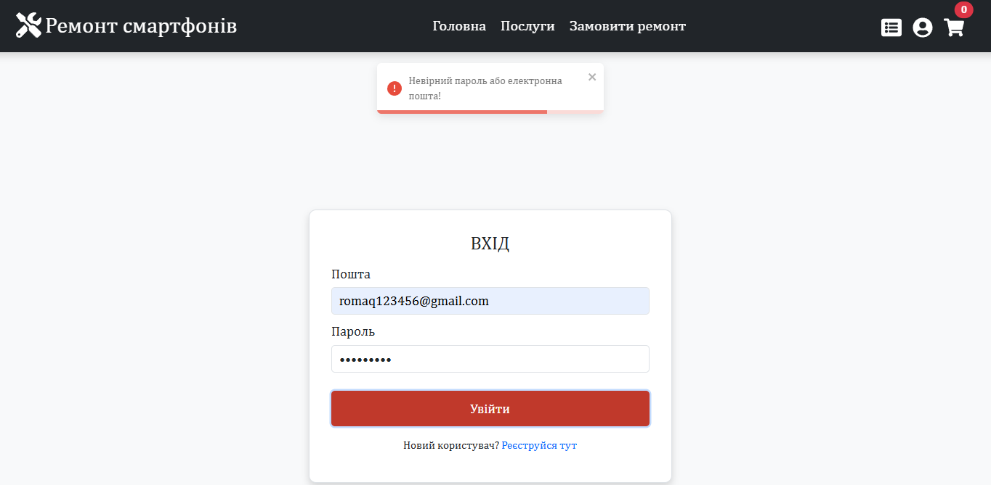
Рисунок 4.3 – Валідація входу

Вхід користувача перевіряється шляхом введення коректної електронної пошти та пароля. Після натискання кнопки "Увійти" виконується авторизація та перенаправлення на головну сторінку. Результат тестування наведено на рисунку 4.4.

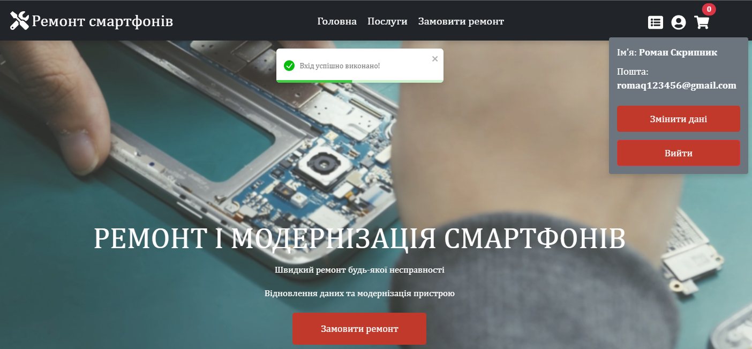
Рисунок 4.4 – Тестування входу користувача

Протестовано подання заявки на ремонт та відображення заявки в моїх замовленнях зі статусом «Нове», поки адміністратор не змінить статус. Результат тестування наведено на рисунку 4.5.

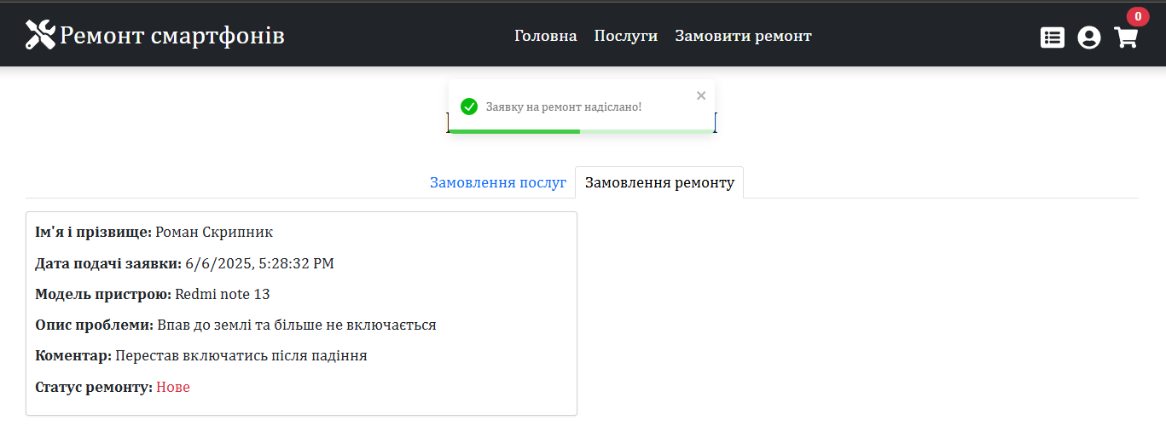
Рисунок 4.5 – Тестування подання заявки на ремонт

Протестовано додавання послуг до кошика, додано «Захисне скло» і «Очищення динаміків». Результат тестування наведено на рисунку 4.6.

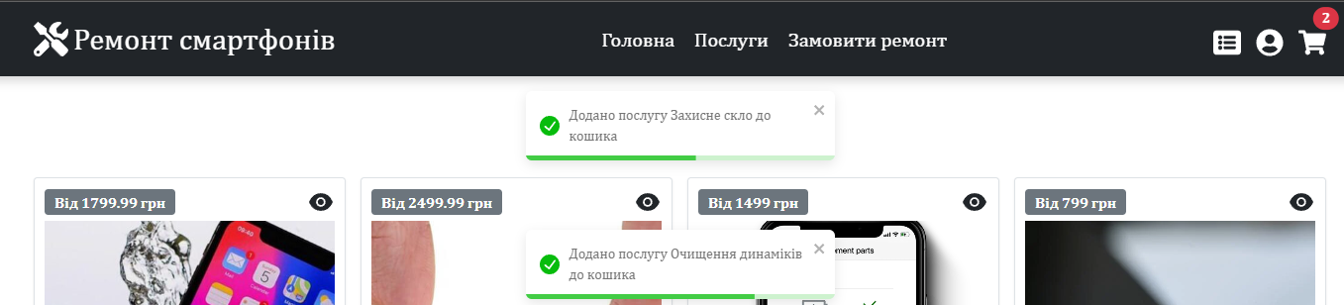
Рисунок 4.6 – Тестування додавання послуг до кошика

Протестовано видалення послуги з кошика на прикладі послуги «Очищення динаміків». Результат тестування наведено на рисунку 4.7.

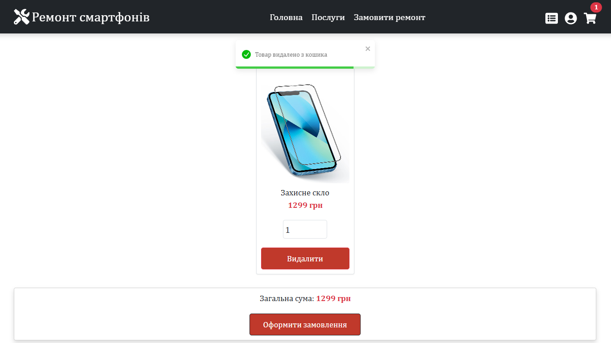
Рисунок 4.7 – Тестування видалення послуги з кошика

Протестовано оформлення замовлення. Після оформлення замовлення весь кошик видаляється, натомість створюється замовлення. Результат тестування наведено на рисунку 4.8.

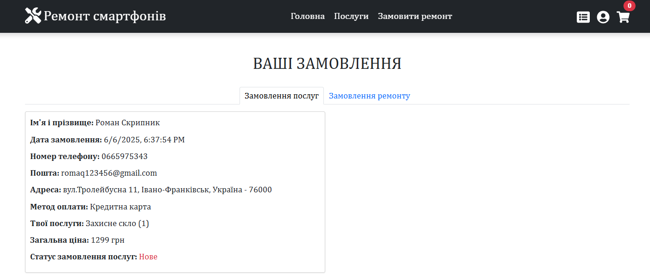
Рисунок 4.8 – Тестування замовлення послуги

Результати тестування показали, що основні користувацькі функції працюють стабільно, забезпечуючи комфортну та безпечну взаємодію користувачів із вебзастосунком. Виявлені незначні помилки були оперативно усунені, що свідчить про ефективність застосованого підходу до тестування.

Тестування адміністративного функціоналу

Протестовано редагування користувачів, змінивши ім’я на «Іван» та роль на «Майстер». Результат тестування наведено на рисунку 4.9.

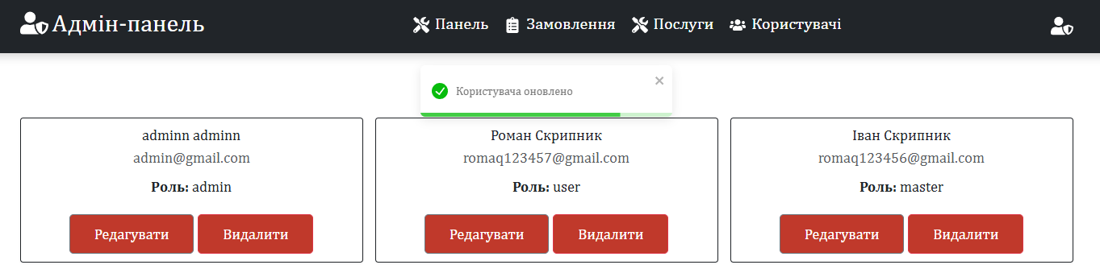
Рисунок 4.9 – Тестування редагування користувачів

Протестовано додавання нової послуги, додавши послугу «Заміна кнопки живлення». Після підтвердження інформація була збережена в базі даних і одразу відобразилась у каталозі для користувачів. Результат тестування наведено на рисунку 4.10.

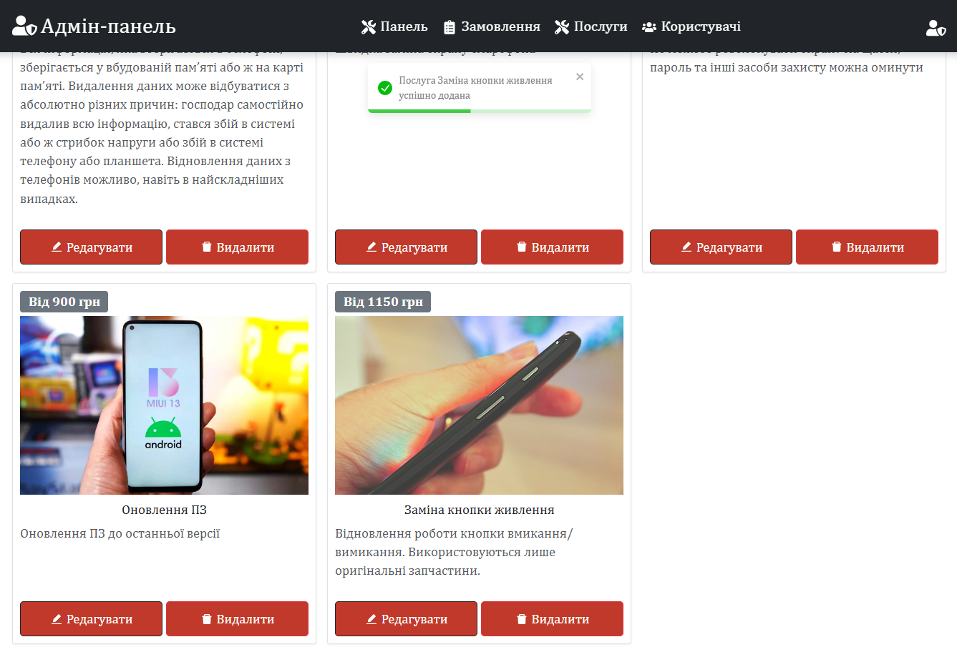
Рисунок 4.10 – Тестування додавання послуги

Протестовано зміну статусу замовлення, змінивши статус «Нове» на «В процесі». Ця функція є важливою складовою системи, оскільки дозволяє відслідковувати етапи обробки замовлень та інформує користувача про поточний стан виконання послуги. При зміні статусу відбувається автоматичне оновлення інформації в базі даних, що забезпечує синхронність даних між всіма користувачами системи. Результат тестування наведено на рисунку 4.11.

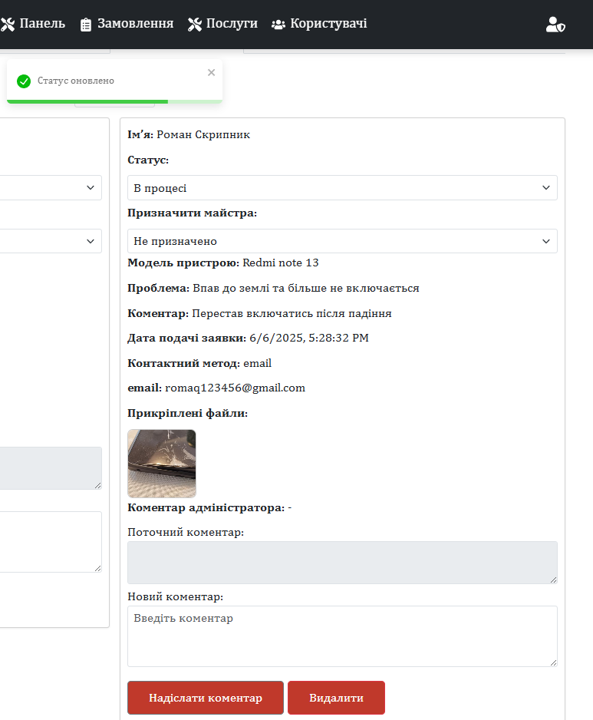
Рисунок 4.11 – Тестування зміни статуса

Протестовано додавання коментарів замовнику послуг/ремонту. Результат тестування наведено на рисунку 4.12.

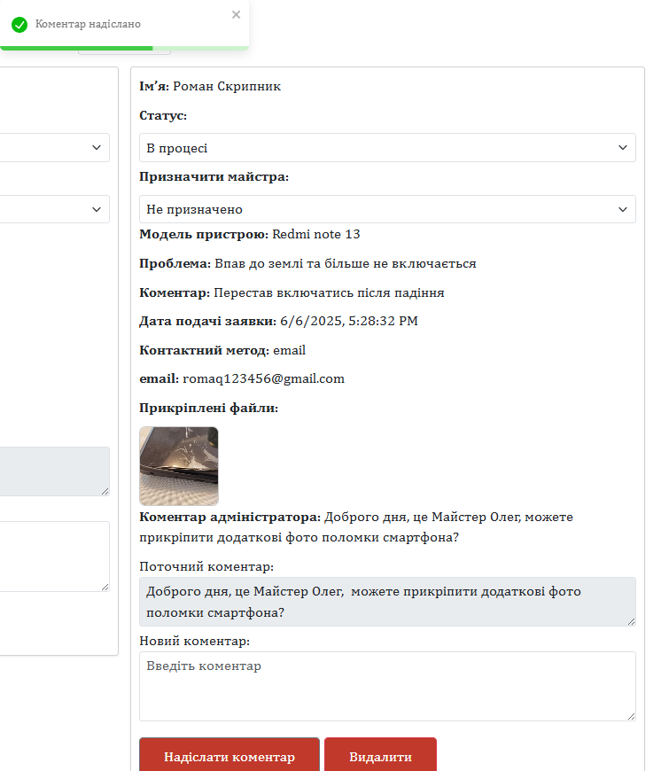
Рисунок 4.12 – Тестування коментарів

При наявності електронної пошти, користувач отримує сповіщення на email із текстом коментаря. Це підвищує рівень прозорості обслуговування та забезпечує оперативний зворотний зв’язок. Вигляд коментарів зі сторони користувача і надсилання їм повідомлень за допомогою EmailJS наведено на рисунку 4.13.

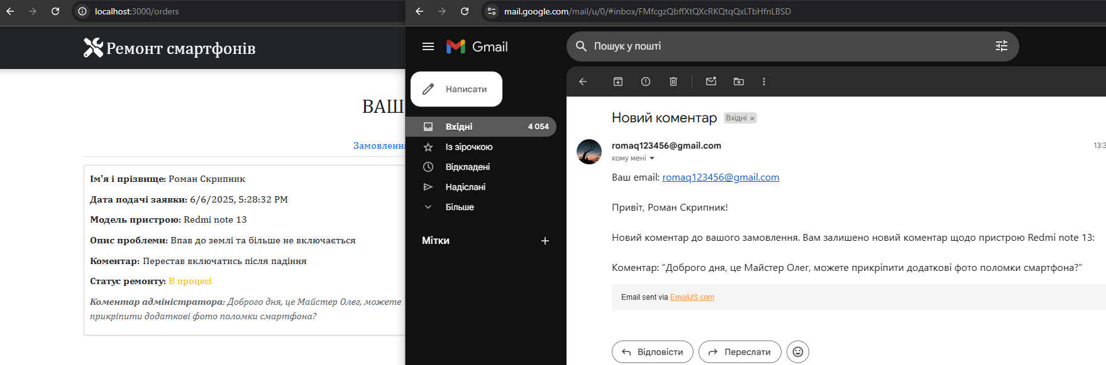
Рисунок 4.13 – Коментарі зі сторони користувача

Висновки по розділу

У результаті проведеного тестування було підтверджено коректність роботи основного функціоналу вебзастосунку як для звичайних користувачів, так і для адміністратора. Застосований підхід до ручного функціонального тестування виявився ефективним для перевірки поведінки інтерфейсу, обробки введених даних, взаємодії з базою даних і реалізації користувацьких сценаріїв.
Реєстрація, вхід, оформлення замовлень, редагування користувачів, управління статусами, додавання послуг та додавання коментарів, були перевірені і виконуються відповідно до вимог. Функціонал демонструє стабільну роботу, вчасно реагує на неправильні дії користувачів і дозволяє підтримувати цілісність даних.
Отримані результати засвідчують, що розроблений вебзастосунок є готовим до подальшого використання. Виявлені помилки були своєчасно виправлені. Тестування підтвердило якість реалізації, надійність логіки та зручність взаємодії з інтерфейсом, що дозволяє рекомендувати систему до впровадження.

РОЗДІЛ 5. ВПРОВАДЖЕННЯ ТА ЕКСПЛУАТАЦІЯ

Підготовка до впровадження

Підготовка до впровадження програмного забезпечення є важливою фазою життєвого циклу інформаційної системи, яка передує безпосередньому розгортанню готового рішення у середовищі виконання. На цьому етапі визначаються платформи розміщення, проводиться збірка програмного продукту, виконується налаштування інфраструктури, перевіряється коректність роботи інтерфейсів, а також проводяться тестові запуски із метою виявлення та усунення потенційних помилок. Усі ці дії спрямовані на забезпечення стабільної, безпечної та доступної експлуатації веб-сервісу в реальному середовищі.
У межах розробки веб-сервісу для ремонту і модернізації смартфонів було прийнято рішення про використання платформи Firebase Hosting як основного хостингового середовища для публікації клієнтської частини застосунку. Firebase Hosting є компонентом Google Firebase та надає зручний механізм для швидкого, безпечного та надійного розгортання веб-застосунків. Переваги цієї платформи включають глобальну інфраструктуру доставки контенту (CDN), вбудовану підтримку HTTPS, просту інтеграцію з іншими сервісами Firebase (Authentication, Firestore, Storage), а також CLI-інструменти для автоматизації розгортання.
Здійснено збірку проєкту за допомогою команди:
npm run build
Команда створює оптимізовану версію застосунку в директорії build/. Ця версія містить лише необхідні для розгортання статичні файли: HTML, CSS, JS та зображення. Попередньо результати збірки перевірено локально з використанням команди firebase serve. Результат виконання наведено на рисунку 5.1.
У ході підготовки до впровадження також перевірено конфігурацію доступу до Firebase-проєкту, права авторизації користувачів, безпеку API-запитів, коректність роботи форм, а також відображення контенту на різних пристроях (десктоп, планшет, смартфон). Це дозволило усунути залишкові баги й переконатися у стабільності застосунку перед публікацією.
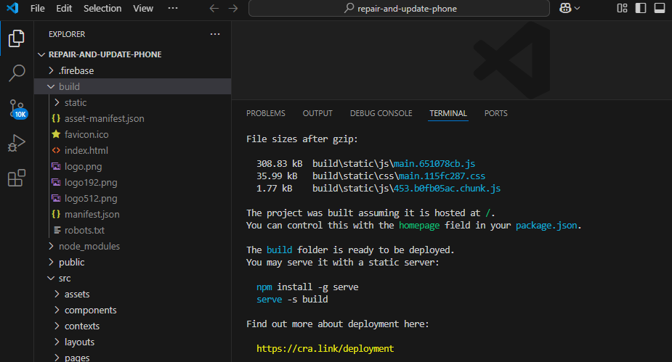
Рисунок 5.1 – Генерація production-версії веб-сервісу

Створено усі передумови для безпечного, безперервного та ефективного впровадження веб-сервісу в реальне середовище з подальшим його використанням кінцевими користувачами.
Успішне завершення етапу підготовки до впровадження є критичним чинником для забезпечення високої якості програмного забезпечення на етапі його експлуатації. Проведені дії дозволяють не лише мінімізувати ймовірність виникнення збоїв у роботі системи, але й створюють основу для позитивного користувацького досвіду з перших хвилин взаємодії із сервісом. Належне тестування та перевірка усіх компонентів сприяють підвищенню довіри з боку користувачів і зацікавлених сторін, що особливо важливо у сфері надання послуг, де стабільність, надійність та доступність системи мають ключове значення. Це також формує передумови для подальшого масштабування та розвитку функціоналу системи без втрати її стабільності.

Розгортання веб-застосунку

Етап розгортання є ключовим у процесі виведення інформаційної системи в продуктивне середовище, оскільки саме він забезпечує переведення розробленого функціоналу у доступний для кінцевих користувачів стан. Успішне розгортання гарантує, що веб-сервіс буде доступний цілодобово.
Здійснено остаточне розгортання клієнтської частини веб-сервісу в публічному середовищі. Основною метою розгортання стало забезпечення стабільного та безперервного доступу до функціоналу інформаційної системи для всіх типів користувачів: клієнтів, майстрів і адміністраторів.
Виконано публікацію застосунку за допомогою команди firebase deploy. У результаті цього команда Firebase CLI згенерувала URL-адресу, за якою веб-сервіс став доступним для публічного використання. Результат виконання наведено на рисунку 5.2.

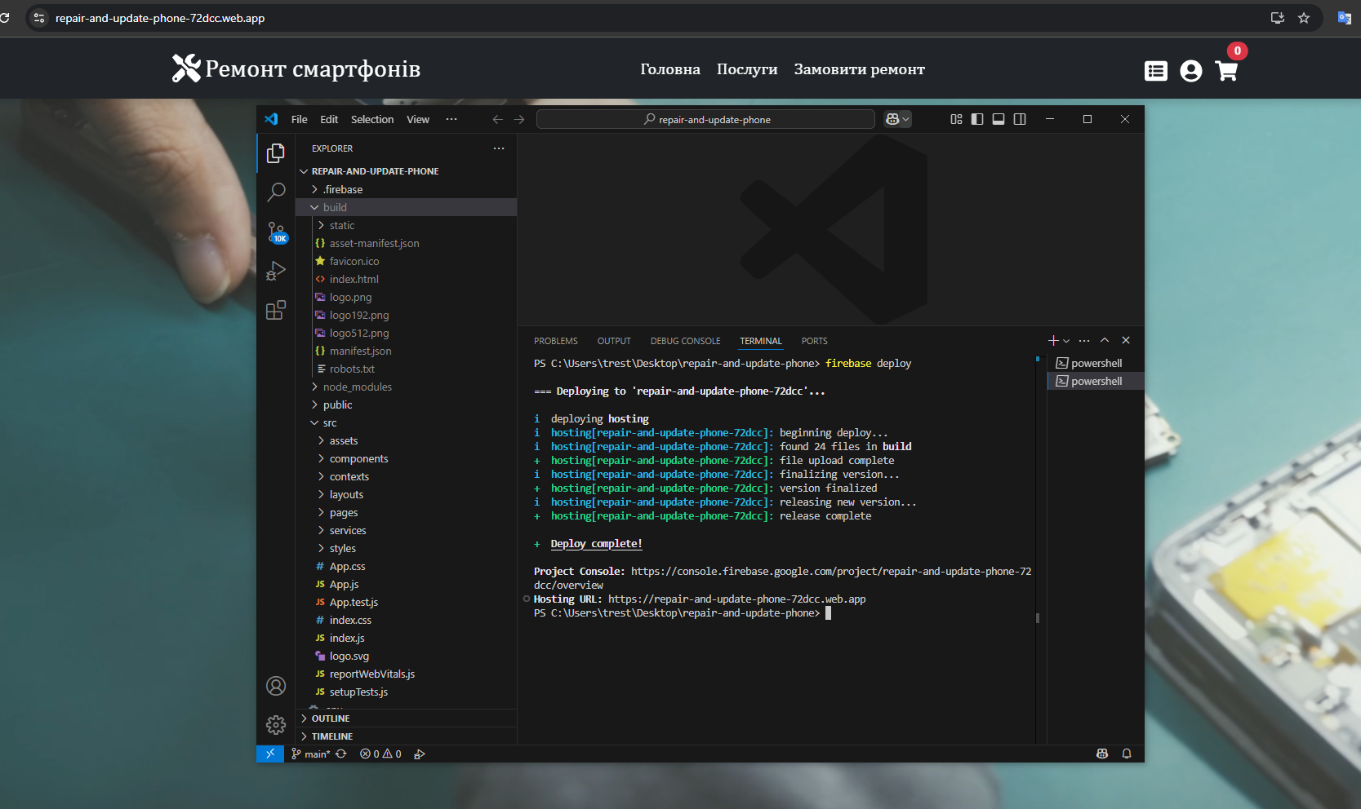
Рисунок 5.2 – Розгортання веб-сервісу

Веб-сервіс доступний для використання за посиланням: https://repair-and-update-phone-72dcc.web.app/
Після публікації були виконані контрольні дії з перевірки стабільності роботи веб-сервісу:
- перевірено доступність ресурсу у браузері Google Chrome та мобільних пристроях;
- перевірено маршрутизацію на стороні клієнта через React Router;
- протестовано захищене з'єднання (HTTPS);
- підтверджено коректність інтеграції з Firebase Authentication, Firestore, Storage і Cloud Functions;
- перевірено роботу автоматичних email-сповіщень та оновлення статусів замовлень.
Додатково була проведена перевірка поведінки сервісу при високому навантаженні, зокрема тестування паралельного доступу кількох користувачів до одних і тих самих функцій (реєстрація, додавання послуг в кошик, замовлення ремонту тощо). Система успішно витримала симуляцію навантаження без збоїв, що свідчить про її стійкість і готовність до широкого використання.
Здійснено тестування відображення сайту на різних типах екранів і операційних системах, включаючи Windows, macOS, Android та iOS. Зокрема, перевірено коректність відображення навігаційного меню, форм введення та інтерактивних елементів, що мають критичне значення для зручності користувачів. Усі елементи відображалися стабільно, без зміщень або втрати функціональності.
Для підтвердження готовності до реального використання, окремо було здійснено кілька пробних сценаріїв взаємодії з системою, зокрема реєстрація, замовлення послуг, замовлення ремонту, а також дії з боку адміністратора. Всі ключові сценарії були виконані без помилок, що підтверджує працездатність і узгодженість модулів системи.
Отримані результати свідчать про готовність веб-сервісу до експлуатації в реальних умовах, забезпечуючи стабільну роботу та комфортну взаємодію для всіх категорій користувачів.

Підтримка та подальший розвиток системи

Після завершення розробки та розгортання веб-сервісу важливо забезпечити його стабільну експлуатацію, своєчасну підтримку та готовність до розширення функціональності відповідно до змін потреб користувачів. На цьому етапі розпочинається новий цикл життєвого циклу інформаційної системи, пов’язаний із
її супроводом, оновленням та вдосконаленням.
Поточна підтримка веб-сервісу включає:
- моніторинг працездатності застосунку через Firebase Console;
- контроль за активністю користувачів та журналами звернень;
- відстеження помилок у роботі Cloud Functions або при обробці замовлень;
- регулярне тестування нових функцій перед публікацією;
- резервне збереження даних, що автоматично виконується через інфраструктуру Firebase.
Процес оновлення застосунку є спрощеним завдяки використанню React та Firebase Hosting. У разі необхідності виправлення помилок або додавання нового функціоналу виконується:
  - Зміна програмного коду;
  - Створення production-збірки командою npm run build;
  - Публікація оновленої версії через firebase deploy.
Оновлення не потребують зупинки роботи сервісу й не впливають на поточних користувачів, оскільки зміни впроваджуються без втрати доступу до сайту.
З точки зору перспектив розвитку, веб-сервіс має гнучку архітектуру, що дозволяє легко масштабувати систему та інтегрувати додаткові модулі. У майбутньому можливе впровадження таких функцій:
- додавання відгуків клієнтів після завершення ремонту;
- підключення платіжних систем для оплати онлайн;
- підтримка кастомного домену;
- автоматизація публікацій через CI/CD-процеси, зокрема GitHub Actions.
Покращення можуть бути реалізовані без необхідності зміни хостингу або переїзду на іншу інфраструктуру, оскільки платформа Firebase передбачає масштабування та гнучку інтеграцію додаткових сервісів.
Підтримка й подальший розвиток веб-сервісу не тільки забезпечують його
стабільну роботу, але й створюють передумови для вдосконалення користувацького досвіду, оптимізації внутрішніх процесів і розширення можливостей сервісного обслуговування мобільних пристроїв.
Для забезпечення високої якості обслуговування користувачів передбачено впровадження системи автоматичних сповіщень про оновлення та технічні роботи. Це дозволяє завчасно інформувати користувачів про зміни, мінімізуючи можливі незручності та підвищуючи рівень довіри до сервісу. Крім того, планується інтеграція інструментів аналітики для детального відстеження поведінки користувачів, що допоможе приймати обґрунтовані рішення щодо подальшого розвитку функціоналу.
Одним із ключових напрямів подальшої підтримки є оперативне реагування на виявлені помилки та інциденти. Для цього передбачено впровадження системи моніторингу з автоматичним сповіщенням розробників про критичні збої або аномалії в роботі сервісу. Такий підхід дозволяє зменшити час простою та підвищити надійність роботи системи, що особливо важливо для підтримки довіри користувачів.
Також значну увагу буде приділено постійному аналізу зворотного зв’язку від користувачів. Врахування їхніх побажань і зауважень дасть змогу ефективно адаптувати сервіс під реальні потреби, що сприятиме підвищенню його конкурентоспроможності. Зокрема, планується впровадження механізмів збору відгуків та автоматизованої обробки цих даних, що полегшить процес планування подальших оновлень і вдосконалень.

Висновки по розділу

Було розглянуто ключові етапи впровадження та експлуатації веб-сервісу для ремонту і модернізації мобільних пристроїв. Розгортання інформаційної системи стало завершальним етапом її розробки, який передбачав не лише підготовку інфраструктури, а й безпосередню публікацію та запуск застосунку у публічному середовищі.
У процесі розгортання застосунок було публічно розміщено на сервері Firebase із використанням CLI-інструментів, що забезпечило постійний доступ до веб-сервісу за унікальною URL-адресою. Проведено перевірку працездатності в умовах реального середовища, включно з тестуванням маршрутизації, безпечного з’єднання та коректності обробки замовлень.
Завдяки використанню сучасних хмарних технологій веб-сервіс отримав гнучку архітектуру, яка дозволяє здійснювати оновлення без зупинки роботи, інтегрувати додатковий функціонал та адаптувати систему до нових вимог. Зокрема, передбачено можливість впровадження платіжних систем, кастомного домену, автоматизованого CI/CD-процесу та інших функцій, які можуть покращити користувацький досвід і розширити бізнес-логіку сервісу.
Підтримка та подальший розвиток системи базуються на впровадженні ефективних механізмів моніторингу, автоматичного резервного копіювання, а також швидкого реагування на інциденти. Особлива увага приділяється аналізу зворотного зв’язку користувачів, що сприяє безперервному вдосконаленню продукту відповідно до реальних потреб клієнтів.

ВИСНОВКИ

У межах виконання бакалаврської роботи було розроблено веб-сервіс для подання, обробки та моніторингу замовлень на ремонт і модернізацію смартфонів. Система орієнтована на потреби як користувачів, так і сервісних майстерень, забезпечуючи зручність взаємодії, прозорість процесів і можливість масштабування.
Поставлену мету досягнуто: створено повноцінний веб-застосунок з підтримкою авторизації, особистого кабінету, управління заявками та адміністративного інтерфейсу. Реалізовано основні функціональні та нефункціональні вимоги до системи, зокрема: безпечну аутентифікацію, збереження історії замовлень, адаптивний інтерфейс, автоматичні сповіщення та налаштування ролей користувачів.
Під час розробки застосовано сучасні технології веб-програмування, включаючи React, Firebase, Bootstrap, а також сторонні бібліотеки для маршрутизації, сповіщень і інтеграції з електронною поштою. Проведене тестування підтвердило працездатність функцій системи та відповідність заявленим сценаріям використання.
Практичне значення роботи полягає у можливості використання розробленого сервісу як у комерційному середовищі (невеликі майстерні), так і як прототипу для подальшого вдосконалення. Сервіс може бути легко масштабований, доповнений модулями логістики, аналітики чи інтеграції з CRM-системами.

СПИСОК ВИКОРИСТАНИХ ДЖЕРЕЛ

- Піх В. Я., Піх М. М. , В.В. Бандура Методичні рекомендації та вимоги щодо виконання та оформлення бакалаврських робіт для студентів спеціальності 121 “Інженерія програмного забезпечення. В. Я. Піх, М. М. Піх, В.В. Бандура – Івано-Франківськ: ІФНТУНГ, 2024. – 52с.
- Rylander S. Patterns of Software Construction: How to Predictably Build Results. Apress, 2022. 145 p.
- Thayer R., Dorfman M. et al. Software Engineering Essentials. Vol. I: The Development Process. 4th ed. Carmichael, California : Software Management Training Press, 2013. 264 p.
- Dingle A. Software Essentials. Design and Construction. Chapman & Hall, 2020. 436 p.
- What is Visual Studio Code? Visual Studio Code : офіційна документація. URL: https://code.visualstudio.com/docs/editor/whyvscode (дата звернення: 01.05.2025).
- React documentation : офіційна документація. URL: https://react.dev/ (дата звернення: 02.05.2025).
- Firebase documentation : офіційна документація. URL: https://firebase.google.com/docs (дата звернення: 09.05.2025).
- Bootstrap : офіційна документація. URL: https://getbootstrap.com/docs/5.3/getting-started/introduction/ (дата звернення: 11.05.2025).
- React Router : офіційна документація. URL: https://reactrouter.com/home (дата звернення: 11.05.2025).
- JavaScript package manager : офіційна документація. URL: https://docs.npmjs.com/ (дата звернення: 11.05.2025).
- Бородкіна І.Л. Інженерія програмного забезпечення. – Київ: Центр учбової літератури, 2020.
- Crispin L., Gregory J. Agile Testing: A Practical Guide for Testers and Agile Teams. – Addison-Wesley Professional, 2009. – 528 p.
- Domes S. Progressive Web Apps with React and Firebase. – Packt, 2017.
- Гавриленко О.В., Букасов М.М., Галушко Д.О. Інфраструктура програмного забезпечення WEB-застосувань. – Київ: КПІ, 2023.
- Krug S. Don't Make Me Think: A Common Sense Approach to Web Usability. – 3rd ed. – New Riders, 2014. – 216 p.
- Martin R. C. Clean Architecture: A Craftsman's Guide to Software Structure and Design. – Prentice Hall, 2017. – 432 p.
- Munro M. Cloud Firestore: Data Modeling. – Firebase Documentation, 2023.
- Powers E. Learning React: Modern Patterns for Developing React Apps. – O'Reilly Media, 2020. – 416 p.
- Sasson A., Johnson J. Digital transformation in service industries: a systematic review. – 2020.
- Sill A. Cloud Native Security: Securing Containers, Functions, and Serverless Platforms. – O'Reilly Media, 2021. – 384 p.
- Sommerville I. Software Engineering. – 10th ed. – Pearson, 2016. – 840 p.
- Wieruch R. The Road to Firebase: Your journey to master Firebase. – Self-Published, 2020. – 142 p.
- Wieruch R. The Road to React with Firebase: Your journey to master advanced React. – Self-Published, 2019. – 199 p.
- Banks A., Porcello E. Learning React: Functional Web Development with React and Redux. – 2nd ed. – O'Reilly Media, 2020. – 350 p.
- Larsen D. Building Web Apps with Firebase: Rapid prototyping and live deployment. – Apress, 2021. – 280 p.
- Bird J., Richards T. Modern Full-Stack Development: Using TypeScript, React, Node.js, Webpack, and Docker. – Apress, 2021. – 490 p.
- Holt B., Banks A. Fullstack React: The Complete Guide to ReactJS and Friends. – Fullstack.io, 2017. – 836 p.
- Moroney L. The Definitive Guide to Firebase: Build Android Apps on Google's Mobile Platform. – Apress, 2017. – 230 p.
- Myers G. J., Sandler C., Badgett T. The Art of Software Testing. – 3rd ed. – Wiley, 2011. – 256 p.
- Grider S. Modern React with Redux: Mastering React and Redux. – Udemy, 2023.
- Katz J., Katz R. Beginning Firebase with React: Build modern web applications using Firebase and React. – Apress, 2021. – 250 p.
- Norman D. A. The Design of Everyday Things. – Revised and Expanded Edition – Basic Books, 2013. – 368 p.
- Stojanovic I. Firebase Essentials: Developing Scalable Apps with Google Firebase. – Packt Publishing, 2022. – 320 p.

ДОДАТКИ
ДОДАТОК А

Основні сторінки клієнтської частини

Код файлу register.jsx
Цей компонент реалізує форму реєстрації користувача в системі. Він обробляє введення особистих даних (ім’я, прізвище, електронна пошта, пароль), виконує базову валідацію (довжина пароля, формат email), створює обліковий запис у Firebase Authentication і зберігає додаткові дані у Firestore. У разі успішної реєстрації користувач перенаправляється на сторінку входу. Для сповіщень використовується бібліотека react-toastify.
import { createUserWithEmailAndPassword } from "firebase/auth";
import React, { useState } from "react";
import { auth, db } from "../services/firebase";
import { setDoc, doc } from "firebase/firestore";
import { toast } from "react-toastify";
import { Link, useNavigate } from 'react-router-dom';

function Register() {
const [email, setEmail] = useState("");
const [password, setPassword] = useState("");
const [fname, setFname] = useState("");
const [lname, setLname] = useState("");
const navigate = useNavigate();

const handleRegister = async (e) => {
e.preventDefault();

if (password.length < 6) {
toast.error("Пароль повинен містити щонайменше 6 символів!", {
position: "top-center",
});
return;
}

const emailRegex = /^[^\s@]+@[^\s@]+\.[^\s@]+$/;
if (!emailRegex.test(email)) {
toast.error("Введіть коректну електронну адресу!", {
position: "top-center",
});
return;
}

try {
const userCredential = await createUserWithEmailAndPassword(auth, email, password);
const user = userCredential.user;

await setDoc(doc(db, "Users", user.uid), {
email: user.email,
firstName: fname,
lastName: lname,
photo: "",
role: "user"
});

toast.success("Реєстрація пройшла успішно!", {
position: "top-center",
});

auth.signOut();
navigate("/login");
} catch (error) {
if (error.code === "auth/email-already-in-use") {
toast.error("Ця електронна адреса вже зареєстрована!", {
position: "top-center",
});
} else {
toast.error("Помилка реєстрації. Спробуйте ще раз.", {
position: "top-center",
});
}
console.log(error.message);
}
};

return (
// розмітка
);
}

export default Register;
Код файлу login.jsx

Цей компонент реалізує функціональність авторизації користувача у системі. Користувач вводить електронну пошту та пароль, після чого виконується перевірка формату введених даних та автентифікація за допомогою Firebase Authentication. Успішно авторизованому користувачу додатково завантажується профіль із бази даних Firestore. Залежно від ролі (адміністратор або звичайний користувач) здійснюється перенаправлення на відповідну частину сайту.
import { signInWithEmailAndPassword } from "firebase/auth";
import React, { useState, useEffect } from "react";
import { auth, db } from "../services/firebase";
import { toast } from "react-toastify";
import { useUser } from '../contexts/UserContext';
import { Link, useNavigate } from 'react-router-dom';
import { doc, getDoc } from "firebase/firestore";

function Login() {
const [email, setEmail] = useState("");
const [password, setPassword] = useState("");
const { user, setUser } = useUser();
const navigate = useNavigate();
const [hasProfile, setHasProfile] = useState(false);

useEffect(() => {
if (user && hasProfile) {
if (user.role === "admin") {
navigate("/admin");
} else {
navigate("/");
}
}
}, [user, hasProfile, navigate]);

const handleSubmit = async (e) => {
e.preventDefault();

if (!email || !password) {
toast.error("Будь ласка, заповніть всі поля!", { position: "top-center" });
return;
}

const emailRegex = /^[^\s@]+@[^\s@]+\.[^\s@]+$/;
if (!emailRegex.test(email)) {
toast.error("Введіть коректну електронну адресу!", { position: "top-center" });
return;
}

try {
const userCredential = await signInWithEmailAndPassword(auth, email, password);
const firebaseUser = userCredential.user;
const userDoc = await getDoc(doc(db, "Users", firebaseUser.uid));

if (!userDoc.exists()) {
await auth.signOut();
toast.error("Невірний логін або пароль!", { position: "top-center" });
setUser(null);
setHasProfile(false);
return;
}

const userData = userDoc.data();
setUser({
uid: firebaseUser.uid,
firstName: userData.firstName || "",
lastName: userData.lastName || "",
email: firebaseUser.email,
role: userData.role || "user"
});
setHasProfile(true);

toast.success("Вхід успішно виконано!", { position: "top-center" });
} catch (error) {
console.error(error.message);
switch (error.code) {
case "auth/invalid-credential":
case "auth/wrong-password":
toast.error("Невірний пароль або електронна пошта!", { position: "top-center" });
break;
case "auth/user-not-found":
toast.error("Користувача з такою електронною адресою не знайдено!", { position: "top-center" });
break;
case "auth/too-many-requests":
toast.error("Занадто багато спроб входу. Спробуйте пізніше!", { position: "top-center" });
break;
default:
toast.error("Помилка входу. Спробуйте ще раз!", { position: "top-center" });
}
}
};
Код файлу ProductList.jsx

Цей компонент відповідає за отримання та виведення списку послуг, доступних для перегляду користувачем. Дані завантажуються з колекції products бази даних Firestore. Під час завантаження відображається індикатор, а у випадку помилки – відповідне повідомлення. Список продуктів відображається у вигляді сітки карток, де кожна картка – це компонент Product.
import React, { useEffect, useState } from 'react';
import { collection, getDocs } from 'firebase/firestore';
import { db } from '../services/firebase';
import Product from '../pages/Product';
import LoadingSpinner from '../components/LoadingSpinner';
import 'bootstrap/dist/css/bootstrap.min.css';
import '../styles/style.css';

const ProductList = () => {
const [products, setProducts] = useState([]);
const [loading, setLoading] = useState(true);
const [error, setError] = useState(null);

useEffect(() => {
const fetchProducts = async () => {
try {
const productsCollection = collection(db, 'products');
const productsSnapshot = await getDocs(productsCollection);
const productsList = productsSnapshot.docs.map(doc => ({
id: doc.id,
...doc.data()
}));
setProducts(productsList);
setLoading(false);
} catch (err) {
setError(err.message);
setLoading(false);
}
};
fetchProducts();
}, []);

if (loading) return <LoadingSpinner />;
if (error) return <p className="text-danger text-center mt-4">Помилка: {error}</p>;

return (
<section className="container py-5">
<h1 className="text-center mb-5 display-4">НАШІ ПОСЛУГИ</h1>
<div className="row g-4">
{products.map(product => (
<div key={product.id} className="col-sm-6 col-md-4 col-lg-3 d-flex">
<Product product={product} />
</div>
))}
</div>
</section>
);
};

export default ProductList;
Код файлу Product.jsx

Компонент Product відповідає за відображення окремої послуги у списку, включаючи зображення, назву, ціну та кнопку для додавання в кошик. За замовчуванням кількість встановлена на 1, але користувач може її змінити. Якщо користувач не авторизований, система виведе повідомлення про необхідність входу. Також доступна кнопка для перегляду деталей послуги.
import React, { useState } from 'react';
import { useCart } from '../contexts/CartContext';
import { Link } from 'react-router-dom';
import { useUser } from '../contexts/UserContext';
import { toast } from 'react-toastify';
import { AiFillEye } from "react-icons/ai";
import '../styles/style.css';

const Product = ({ product }) => {
const { addToCart } = useCart();
const { user } = useUser();
const [quantity, setQuantity] = useState(1);

const handleAddToCart = async () => {
if (!user) {
toast.error('Ви повинні увійти в систему, щоб додати послугу до кошика', {
position: "top-center",
});
return;
}

try {
await addToCart({ ...product, quantity });
toast.success(`Додано послугу ${product.name} до кошика`, {
position: "top-center",
});
} catch {
toast.error("Не вдалося додати послугу до кошика. Спробуйте ще раз.", {
position: "top-center",
});
}
};

return (
<div className="product-card p-3 border rounded shadow-sm w-100">
<div className="d-flex justify-content-between align-items-center mb-2">
<span className="price badge bg-secondary fs-4">Від {product.price} грн</span>
<Link to={`/product/${product.id}`} className="text-dark">
<AiFillEye size={28} className="hover-eye" />
</Link>
</div>
<img src={product.imageUrl} alt={product.name} className="img-fluid product-img mb-3" />
<h5 className="text-center mb-3 fs-3">{product.name}</h5>

<div className="d-flex justify-content-between align-items-center">
<input
type="number"
min="1"
value={quantity}
onChange={(e) => setQuantity(parseInt(e.target.value))}
className="form-control form-control-lg w-25 me-3"
/>
<button onClick={handleAddToCart} className="btn btn-dark w-75">
Додати в кошик
</button>
</div>
</div>
);
};

export default Product;
Код файлу RepairForm.jsx

Цей компонент реалізує форму подання заявки на ремонт пристрою. Користувач вказує модель, опис проблеми, контактний метод і (за потреби) прикріплює зображення. Після успішної валідації інформація зберігається у колекції RepairRequests, а зображення – у Firebase Storage. Передбачено перевірку правильності введених контактних даних, а також повідомлення про успіх або помилку.
import React, { useState } from "react";
import { db, storage } from "../services/firebase";
import { collection, addDoc, Timestamp } from "firebase/firestore";
import { ref, uploadBytes, getDownloadURL } from "firebase/storage";
import { toast } from "react-toastify";
import { useUser } from "../contexts/UserContext";
import { useNavigate } from "react-router-dom";

function RepairForm() {
const { user } = useUser();
const navigate = useNavigate();

const fullName = user ? `${user.firstName} ${user.lastName}` : "";

const [contactMethod, setContactMethod] = useState("phone");
const [phone, setPhone] = useState(user?.phone || "");
const [email, setEmail] = useState(user?.email || "");
const [deviceModel, setDeviceModel] = useState("");
const [problem, setProblem] = useState("");
const [comment, setComment] = useState("");
const [files, setFiles] = useState([]);

const handleFilesChange = (e) => {
setFiles([...e.target.files]);
};

const handleSubmit = async (e) => {
e.preventDefault();

if (contactMethod === "phone" && !/^\+?[0-9\s\-]{7,15}$/.test(phone)) {
toast.error("Введіть коректний номер телефону!", { position: "top-center" });
return;
}

if (contactMethod === "email" && !/^\S+@\S+\.\S+$/.test(email)) {
toast.error("Введіть коректний email!", { position: "top-center" });
return;
}

try {
const fileURLs = [];
for (const file of files) {
const storageRef = ref(storage, `repairPhotos/${user.uid}/${Date.now()}_${file.name}`);
await uploadBytes(storageRef, file);
const url = await getDownloadURL(storageRef);
fileURLs.push(url);
}

await addDoc(collection(db, "RepairRequests"), {
name: fullName,
contactMethod,
phone: contactMethod === "phone" ? phone : "",
email: contactMethod === "email" ? email : "",
deviceModel,
problem,
comment,
photos: fileURLs,
status: "Нове",
createdAt: Timestamp.now(),
userId: user.uid,
});

toast.success("Заявку на ремонт надіслано!", { position: "top-center" });

setDeviceModel("");
setProblem("");
setComment("");
setFiles([]);

navigate('/orders?tab=repair');
} catch (error) {
console.error("Помилка при надсиланні заявки:", error);
toast.error("Сталася помилка. Спробуйте ще раз.", { position: "top-center" });
}
};

if (!user) {
return <p className="text-center mt-4">Щоб подати заявку, будь ласка, увійдіть у систему.</p>;
}

Код файлу cart.jsx

Компонент Cart відповідає за відображення доданих до кошика послуг. Користувач може змінювати кількість або видалити елемент з кошика. Підсумкова сума підраховується автоматично. Якщо кошик порожній, відображається відповідне повідомлення. Також доступна кнопка для переходу до сторінки оформлення замовлення.
import React from 'react';
import { useCart } from '../contexts/CartContext';
import { Link } from 'react-router-dom';
import '../styles/style.css';

const Cart = () => {
const { cart, removeFromCart, updateQuantity, cartTotal } = useCart();

const handleQuantityChange = (id, event) => {
const quantity = parseInt(event.target.value);
updateQuantity(id, quantity);
};

return (
<div className="container my-5">
{cart.length === 0 ? (
<p className="text-center fs-1">Ваш кошик порожній.</p>
) : (
<>
<h1 className="mb-4 text-center">Послуг додано:</h1>

<div className="d-flex flex-wrap justify-content-center gap-4">
{cart.map((item) => (
<div
className="product-card p-3 border rounded shadow-sm text-center"
key={item.id}
style={{ width: '22rem', display: 'flex', flexDirection: 'column' }}
>
<img src={item.imageUrl} alt={item.name} className="img-fluid product-img mb-3 rounded" style={{ height: '250px', objectFit: 'cover' }}/>
<h5 className="fs-3 mb-2">{item.name}</h5>
<p className="text-danger fw-bold fs-3">{item.price} грн</p>

<div className="d-flex justify-content-center align-items-center mb-3 gap-3"> <input type="number" min="1" value={item.quantity} onChange={(e) => handleQuantityChange(item.id, e)} className="form-control form-control-lg w-50"/>
</div>

<div className="mt-auto">
<button className="btn btn-outline-danger w-100" onClick={() => removeFromCart(item.id)}> Видалити </button>
</div>
</div>
))}
</div>

<div className="card mt-5 shadow">
<div className="card-body text-center">
<p className="fs-3"> Загальна сума: <span className="text-danger fw-bold">{cartTotal} грн</span> </p>
<Link to="/checkout" className={`btn btn-dark btn-lg ${cartTotal > 0 ? '' : 'disabled'}`}> Оформити замовлення </Link>
</div>
</div>
</>
)}
</div>
);
};

export default Cart;
Код файлу checkout.jsx

Компонент Checkout реалізує оформлення замовлення. Користувач заповнює форму із персональними та адресними даними, вибирає спосіб оплати. Після підтвердження, замовлення створюється у колекції orders у базі даних Firestore. Також очищується кошик, і користувача перенаправляють на сторінку його замовлень.
import React, { useState, useEffect } from 'react';
import { useCart } from '../contexts/CartContext';
import { useUser } from '../contexts/UserContext';
import { db } from '../services/firebase';
import { collection, addDoc, serverTimestamp } from 'firebase/firestore';
import { ToastContainer, toast } from 'react-toastify';
import 'react-toastify/dist/ReactToastify.css';
import '../styles/style.css';
import { useNavigate } from "react-router-dom";

const Checkout = () => {
const { cart, cartTotal, clearCart } = useCart();
const { user } = useUser();
const navigate = useNavigate();

const [formData, setFormData] = useState({
name: '',
number: '',
email: '',
method: 'Готівкою',
address: '',
city: '',
country: '',
pin_code: '',
});

useEffect(() => {
if (user) {
setFormData(prevData => ({
...prevData,
name: `${user.firstName || ''} ${user.lastName || ''}`.trim(),
email: user.email || ''
}));
}
}, [user]);

const handleChange = (e) => {
const { name, value, type, checked } = e.target;
setFormData(prevData => ({
...prevData,
[name]: type === 'checkbox' ? checked : value
}));
};

const handleSubmit = async (e) => {
e.preventDefault();

if (!user) {
toast.error('Ви повинні увійти в систему, щоб оформити замовлення', { position: "top-center" });
return;
}

const address = `${formData.address}, ${formData.city}, ${formData.country} - ${formData.pin_code}`;
const totalProducts = cart.map(item => `${item.name} (${item.quantity})`).join(', ');
const totalPrice = cartTotal;

try {
await addDoc(collection(db, 'orders'), {
userId: user.uid,
name: formData.name,
number: formData.number,
email: formData.email,
method: formData.method,
address,
totalProducts,
totalPrice,
placedOn: serverTimestamp(),
status: 'Нове',
});
clearCart();
toast.success("Замовлення успішно розміщено!", { position: "top-center" });

setTimeout(() => {
navigate("/orders");
}, 3000);
} catch (error) {
console.error("Помилка при оформленні замовлення: ", error);
toast.error('Помилка при оформленні замовлення', { position: "top-center" });
}
};

export default Checkout;
ДОДАТОК Б

Компоненти, контексти та маршрутизація

Код файлу ProtectedRoute.jsx

Компонент ProtectedRoute реалізує захист маршрутів у залежності від ролі користувача. Якщо користувач неавторизований або не має прав доступу (наприклад, користувач без ролі адміністратора намагається перейти в адмін-панель), його буде перенаправлено на відповідну сторінку. Додатково реалізовано сповіщення про причину відмови у доступі. Компонент використовує контекст UserContext.
import React, { useEffect, useRef } from "react";
import { Navigate } from "react-router-dom";
import { useUser } from "../contexts/UserContext";
import { toast } from "react-toastify";
import LoadingSpinner from '../components/LoadingSpinner';

const ProtectedRoute = ({ element, adminOnly = false }) => {
const { user, isLoading, justLoggedOut } = useUser();
const toastShownRef = useRef(false);

useEffect(() => {
if (!isLoading && !user && !justLoggedOut && !toastShownRef.current) {
toast.error("Будь ласка, увійдіть у свій акаунт", { position: "top-center" });
toastShownRef.current = true;
}
}, [isLoading, user, justLoggedOut]);

if (isLoading) {
return <LoadingSpinner />;
}

if (!user) {
return <Navigate to="/login" replace />;
}

if (adminOnly && user.role !== "admin") {
if (!toastShownRef.current) {
toast.error("У вас немає доступу до цієї сторінки", { position: "top-center" });
toastShownRef.current = true;
}
return <Navigate to="/" replace />;
}

if (!adminOnly && user.role === "admin") {
if (!toastShownRef.current) {
toast.error("Ця сторінка доступна лише звичайним користувачам", { position: "top-center" });
toastShownRef.current = true;
}
return <Navigate to="/admin" replace />;
}

return element;
};

export default ProtectedRoute;
Код файлу UserContext.jsx
Файл реалізує контекст користувача. Він відповідає за збереження даних про авторизованого користувача (ім’я, прізвище, email, роль тощо) та за стан авторизації. Завдяки onAuthStateChanged, контекст автоматично оновлюється при зміні статусу авторизації. Реалізовано також функцію logout із відповідним сповіщенням.
import { createContext, useContext, useState, useEffect } from "react";
import { auth, db } from "../services/firebase";
import { doc, getDoc } from "firebase/firestore";
import { onAuthStateChanged } from "firebase/auth";
import { toast } from "react-toastify";

const UserContext = createContext();

export const useUser = () => {
return useContext(UserContext);
};

export const UserProvider = ({ children }) => {
const [user, setUser] = useState(null);
const [isLoading, setIsLoading] = useState(true);
const [justLoggedOut, setJustLoggedOut] = useState(false);

useEffect(() => {
const unsubscribe = onAuthStateChanged(auth, async (authUser) => {
if (authUser) {
try {
const userDoc = await getDoc(doc(db, "Users", authUser.uid));
if (userDoc.exists()) {
setUser({
uid: authUser.uid,
firstName: userDoc.data().firstName || "",
lastName: userDoc.data().lastName || "",
email: authUser.email,
role: userDoc.data().role || "user",
});
} else {
setUser({
uid: authUser.uid,
firstName: "",
lastName: "",
email: authUser.email,
role: "user",
});
}
} catch (error) {
console.error("Помилка завантаження даних користувача:", error);
setUser({
uid: authUser.uid,
firstName: "",
lastName: "",
email: authUser.email,
role: "user",
});
}
} else {
setUser(null);
}
setIsLoading(false);
});

return () => unsubscribe();
}, []);

const logout = () => {
auth.signOut().then(() => {
setUser(null);
setJustLoggedOut(true);
toast.success("Ви успішно вийшли з аккаунту", { position: "top-center" });

setTimeout(() => {
setJustLoggedOut(false);
}, 3000);
});
};

return (
<UserContext.Provider value={{ user, setUser, isLoading, justLoggedOut, logout }}>
{children}
</UserContext.Provider>
);
};
Код файлу CartContext.jsx
Цей файл відповідає за управління кошиком користувача. Контекст CartContext дозволяє додавати, видаляти, оновлювати кількість або повністю очищати кошик. Всі дані зберігаються у Firebase Firestore. Компонент відслідковує зміни в реальному часі за допомогою onSnapshot, що дозволяє автоматично оновлювати стан кошика без перезавантаження. Реалізовано також підрахунок загальної кількості послуг (cartCount) та сумарної вартості (cartTotal).
import React, { createContext, useContext, useState, useEffect } from 'react';
import { db, auth } from '../services/firebase';
import { collection, addDoc, deleteDoc, doc, updateDoc, onSnapshot, query, where, getDocs, writeBatch } from 'firebase/firestore';
import { onAuthStateChanged } from 'firebase/auth';
import { toast } from 'react-toastify';

const CartContext = createContext();

export const useCart = () => {
return useContext(CartContext);
};

export const CartProvider = ({ children }) => {
const [cart, setCart] = useState([]);
const [user, setUser] = useState(null);

useEffect(() => {
const unsubscribe = onAuthStateChanged(auth, (currentUser) => {
setUser(currentUser);
if (currentUser) {
const q = query(collection(db, 'cart'), where('userId', '==', currentUser.uid));
const unsubscribe = onSnapshot(q, (snapshot) => {
const items = snapshot.docs.map((doc) => ({ id: doc.id, ...doc.data() }));
setCart(items);
});
return () => unsubscribe();
} else {
setCart([]);
}
});
return () => unsubscribe();
}, []);

const addToCart = async (product) => {
if (user) {
const cartItem = cart.find((item) => item.productId === product.id);
if (cartItem) {
const cartItemRef = doc(db, 'cart', cartItem.id);
await updateDoc(cartItemRef, { quantity: cartItem.quantity + product.quantity });
} else {
await addDoc(collection(db, 'cart'), {
userId: user.uid,
productId: product.id,
name: product.name,
price: product.price,
quantity: product.quantity,
imageUrl: product.imageUrl,
});
}
}
};

const removeFromCart = async (id) => {
const cartItemRef = doc(db, 'cart', id);
await deleteDoc(cartItemRef);

toast.success(`Товар видалено з кошика`, {
position: "top-center",
});
};

const updateQuantity = async (id, quantity) => {
const cartItemRef = doc(db, 'cart', id);
await updateDoc(cartItemRef, { quantity });
};

ДОДАТОК В

Адміністративна частина веб-сервісу

Код файлу AdminDashboard.jsx
Компонент AdminDashboard відповідає за виведення статистичних даних на головній сторінці адміністратора. Підраховуються загальні замовлення, кількість користувачів, адміністраторів, виконані та активні замовлення. Ці дані візуалізуються за допомогою бібліотеки recharts у вигляді стовпчикової та кругової діаграм.
import '../../styles/admin.css';
import AdminLayout from '../../layouts/AdminLayout';
import React, { useEffect, useState } from 'react';
import { collection, getDocs } from 'firebase/firestore';
import { db } from '../../services/firebase';
import LoadingSpinner from '../../components/LoadingSpinner';
import {
BarChart, Bar, XAxis, YAxis, Tooltip, Legend, ResponsiveContainer,
PieChart, Pie, Cell
} from 'recharts';

const AdminDashboard = () => {
const [loading, setLoading] = useState(true);
const [error, setError] = useState(null);
const [stats, setStats] = useState({
totalPendings: 0,
totalCompletes: 0,
ordersCount: 0,
productsCount: 0,
usersCount: 0,
adminsCount: 0,
accountsCount: 0,
});

useEffect(() => {
const fetchStats = async () => {
try {
const ordersSnapshot = await getDocs(collection(db, 'orders'));
let totalPendings = 0;
let totalCompletes = 0;

ordersSnapshot.forEach(doc => {
const data = doc.data();
if(data.status === 'В процесі') totalPendings += Number(data.totalPrice) || 0;
else if(data.status === 'Виконано') totalCompletes += Number(data.totalPrice) || 0;
});

const productsSnapshot = await getDocs(collection(db, 'products'));
const usersSnapshot = await getDocs(collection(db, 'Users'));

let usersCount = 0;
let adminsCount = 0;
usersSnapshot.forEach(doc => {
const data = doc.data();
if(data.role === 'user') usersCount++;
else if(data.role === 'admin') adminsCount++;
});

setStats({
totalPendings,
totalCompletes,
ordersCount: ordersSnapshot.size,
productsCount: productsSnapshot.size,
usersCount,
adminsCount,
accountsCount: usersSnapshot.size,
});

setLoading(false);
} catch (err) {
setError(err.message);
setLoading(false);
}
};

fetchStats();
}, []);

if (loading) return <AdminLayout><LoadingSpinner /></AdminLayout>;
if (error) return <p>Помилка: {error}</p>;

const orderStatusData = [
{ name: 'В очікуванні', value: stats.totalPendings },
{ name: 'Виконано', value: stats.totalCompletes }
];

const userTypesData = [
{ name: 'Користувачі', value: stats.usersCount },
{ name: 'Адміни', value: stats.adminsCount }
];

const COLORS = ['#0088FE', '#00C49F'];

// розмітка

export default AdminDashboard;
Код файлу AdminProducts.jsx
Цей компонент реалізує інтерфейс для додавання, редагування, перегляду та видалення послуг. Через форму адміністратор може створювати нові послуги або оновлювати існуючі. Реалізовано перевірку введених даних, валідацію та сповіщення про результат дій.
import React, { useEffect, useState } from 'react';
import { collection, getDocs, addDoc, updateDoc, deleteDoc, doc } from 'firebase/firestore';
import { db } from '../../services/firebase';
import AdminLayout from '../../layouts/AdminLayout';
import LoadingSpinner from '../../components/LoadingSpinner';
import { toast } from "react-toastify";
import { AiFillEdit, AiFillDelete } from "react-icons/ai";

const AdminProductsPage = () => {
const [products, setProducts] = useState([]);
const [loading, setLoading] = useState(true);
const [error, setError] = useState(null);

const [form, setForm] = useState({
id: null,
name: '',
price: '',
quantity: '',
details: '',
imageUrl: '',
});

const [editing, setEditing] = useState(false);
const [modalOpen, setModalOpen] = useState(false);

useEffect(() => {
fetchProducts();
}, []);

const fetchProducts = async () => {
setLoading(true);
try {
const productsCollection = collection(db, 'products');
const productsSnapshot = await getDocs(productsCollection);
const productsList = productsSnapshot.docs.map(doc => ({ id: doc.id, ...doc.data() }));
setProducts(productsList);
setLoading(false);
} catch (err) {
setError(err.message);
setLoading(false);
}
};

const resetForm = () => {
setForm({
id: null,
name: '',
price: '',
quantity: '',
details: '',
imageUrl: '',
});
setEditing(false);
setModalOpen(false);
};

const handleInputChange = (e) => {
const { name, value } = e.target;
setForm(prev => ({ ...prev, [name]: value }));
};

const handleAddClick = () => {
resetForm();
setModalOpen(true);
};

const handleEditClick = (product) => {
setForm({
id: product.id,
name: product.name,
price: product.price,
quantity: product.quantity ?? 0,
details: product.details,
imageUrl: product.imageUrl,
});
setEditing(true);
setModalOpen(true);
};

const handleDeleteClick = async (id) => {
if (!window.confirm('Ви впевнені, що хочете видалити цю послугу?')) return;
try {
await deleteDoc(doc(db, 'products', id));
setProducts(prev => prev.filter(p => p.id !== id));
toast.success(`Послуга успішно видалена`, {
position: "top-center",
});
} catch (err) {
toast.error('Помилка видалення', { position: "top-center" });
}
};

const handleSubmit = async (e) => {
e.preventDefault();
if (!form.name || !form.price || !form.quantity || !form.imageUrl) {
toast.warning('Будь ласка, заповніть усі поля (окрім деталей).', { position: "top-center" });
return;
}

const formattedPrice = parseFloat(form.price);
const formattedQuantity = parseInt(form.quantity, 10);

try {
if (editing) {
const productRef = doc(db, 'products', form.id);
await updateDoc(productRef, {
name: form.name,
price: formattedPrice,
quantity: formattedQuantity,
details: form.details,
imageUrl: form.imageUrl,
});
setProducts(prev =>
prev.map(p =>
p.id === form.id ? { ...form, price: formattedPrice, quantity: formattedQuantity } : p
)
);

toast.success(`Послуга ${form.name} успішно оновлена`, {
position: "top-center",
});

} else {
const docRef = await addDoc(collection(db, 'products'), {
name: form.name,
price: formattedPrice,
quantity: formattedQuantity,
details: form.details,
imageUrl: form.imageUrl,
});
setProducts(prev => [...prev, {
id: docRef.id,
...form,
price: formattedPrice,
quantity: formattedQuantity
}]);
await fetchProducts();

toast.success(`Послуга ${form.name} успішно додана`, {
position: "top-center",
});

}
resetForm();
} catch (err) {
toast.error('Помилка збереження', { position: "top-center" });
}
};

if (loading) return <AdminLayout><LoadingSpinner /></AdminLayout>;
if (error) return <AdminLayout><p>Помилка: {error}</p></AdminLayout>;

// розмітка

export default AdminProductsPage;
Код файлу AdminOrders.jsx
Компонент AdminOrders дає змогу адміністратору керувати замовленнями як послуг, так і ремонтів. Реалізовано фільтрацію за статусами, зміну статусу, призначення майстра, надсилання коментаря користувачу (через EmailJS), а також видалення замовлення. Замовлення поділено на вкладки "Послуги" та "Ремонт".
import React, { useEffect, useState } from 'react';
import { db } from '../../services/firebase';
import {
collection, getDocs, updateDoc, doc, deleteDoc, query, where
} from 'firebase/firestore';
import AdminLayout from '../../layouts/AdminLayout';
import LoadingSpinner from '../../components/LoadingSpinner';
import { toast } from "react-toastify";
import 'bootstrap/dist/css/bootstrap.min.css';
import { sendCommentNotification } from '../../services/sendEmail';

const AdminOrders = () => {
const [serviceOrders, setServiceOrders] = useState([]);
const [repairOrders, setRepairOrders] = useState([]);
const [activeTab, setActiveTab] = useState('service');
const [loading, setLoading] = useState(false);
const [adminCommentsInput, setAdminCommentsInput] = useState({});
const [masters, setMasters] = useState([]);
const [sortStatus, setSortStatus] = useState('');
const [assignedMasters, setAssignedMasters] = useState({});

const fetchAllOrders = async () => {
setLoading(true);
try {
const serviceSnapshot = await getDocs(collection(db, 'orders'));
setServiceOrders(serviceSnapshot.docs.map(doc => ({ id: doc.id, ...doc.data() })));

const repairSnapshot = await getDocs(collection(db, 'RepairRequests'));
setRepairOrders(repairSnapshot.docs.map(doc => ({ id: doc.id, ...doc.data() })));
} catch (error) {
console.error("Помилка при завантаженні замовлень:", error);
}
setLoading(false);
};

const fetchMasters = async () => {
const masterQuery = query(collection(db, 'Users'), where('role', '==', 'master'));
const snapshot = await getDocs(masterQuery);
setMasters(snapshot.docs.map(doc => ({ id: doc.id, ...doc.data() })));
};

useEffect(() => {
fetchAllOrders();
fetchMasters();
}, []);

const handleSendComment = async (order) => {
const comment = adminCommentsInput[order.id];
if (!comment || comment.trim() === '') {
toast.error('Введіть коментар перед відправкою', { position: "top-center" });
return;
}

setLoading(true);
try {
const collectionName = activeTab === 'repair' ? 'RepairRequests' : 'orders';
const orderRef = doc(db, collectionName, order.id);
await updateDoc(orderRef, { adminComment: comment });

const success = await sendCommentNotification({
to_name: order.name || 'Користувач',
to_email: order.email,
device_model: order.deviceModel || 'пристрій',
comment,
});

if (success) {
toast.success('Коментар надіслано', { position: "top-center" });
setAdminCommentsInput(prev => ({ ...prev, [order.id]: '' }));
const updateOrders = orders => orders.map(o => o.id === order.id ? { ...o, adminComment: comment } : o);
activeTab === 'repair' ? setRepairOrders(updateOrders) : setServiceOrders(updateOrders);
}
} catch (error) {
console.error(error);
toast.error('Помилка надсилання', { position: "top-center" });
}
setLoading(false);
};

const handleDeleteOrder = async (order) => {
if (!window.confirm('Видалити замовлення?')) return;

setLoading(true);
try {
const collectionName = activeTab === 'repair' ? 'RepairRequests' : 'orders';
await deleteDoc(doc(db, collectionName, order.id));
const updateOrders = orders => orders.filter(o => o.id !== order.id);
activeTab === 'repair' ? setRepairOrders(updateOrders) : setServiceOrders(updateOrders);
toast.success('Замовлення видалено', { position: "top-center" });
} catch (error) {
toast.error('Помилка видалення', { position: "top-center" });
}
setLoading(false);
};

const handleChangeStatus = async (order, newStatus) => {
setLoading(true);
try {
const collectionName = activeTab === 'repair' ? 'RepairRequests' : 'orders';
const orderRef = doc(db, collectionName, order.id);
await updateDoc(orderRef, { status: newStatus });

const updateOrders = orders => orders.map(o => o.id === order.id ? { ...o, status: newStatus } : o);
activeTab === 'repair' ? setRepairOrders(updateOrders) : setServiceOrders(updateOrders);
toast.success('Статус оновлено', { position: "top-center" });
} catch (error) {
toast.warn('Помилка зміни статусу', { position: "top-center" });
}
setLoading(false);
};

const handleAssignMaster = async (order, masterId) => {
try {
const collectionName = activeTab === 'repair' ? 'RepairRequests' : 'orders';
const orderRef = doc(db, collectionName, order.id);
await updateDoc(orderRef, { assignedMaster: masterId });

const updateOrders = orders => orders.map(o => o.id === order.id ? { ...o, assignedMaster: masterId } : o);
activeTab === 'repair' ? setRepairOrders(updateOrders) : setServiceOrders(updateOrders);
setAssignedMasters(prev => ({ ...prev, [order.id]: masterId }));
} catch (err) {
console.error(err);
}
};

const filteredOrders = (activeTab === 'service' ? serviceOrders : repairOrders)
.filter(order => !sortStatus || order.status === sortStatus);

const statusOptions = ['Нове', 'В процесі', 'Виконано', 'Скасовано'];

// розмітка

export default AdminOrders;
Код файлу AdminUsers.jsx
Цей компонент призначений для керування зареєстрованими користувачами системи. Адміністратор може редагувати інформацію користувача, змінювати роль (наприклад, на "майстер"), а також видаляти користувачів. Для зручності реалізовано модальну форму редагування.
import React, { useEffect, useState } from 'react';
import { collection, getDocs, updateDoc, deleteDoc, doc } from 'firebase/firestore';
import { db } from '../../services/firebase';
import AdminLayout from '../../layouts/AdminLayout';
import LoadingSpinner from '../../components/LoadingSpinner';
import { toast } from "react-toastify";

const AdminUsersPage = () => {
const [users, setUsers] = useState([]);
const [loading, setLoading] = useState(true);
const [error, setError] = useState(null);

const [form, setForm] = useState({
id: null,
firstName: '',
lastName: '',
email: '',
photo: '',
role: 'user',
});

const [editing, setEditing] = useState(false);
const [modalOpen, setModalOpen] = useState(false);

useEffect(() => {
fetchUsers();
}, []);

const fetchUsers = async () => {
setLoading(true);
try {
const usersSnapshot = await getDocs(collection(db, 'Users'));
const usersList = usersSnapshot.docs.map(doc => ({ id: doc.id, ...doc.data() }));
setUsers(usersList);
} catch (err) {
setError(err.message);
} finally {
setLoading(false);
}
};

const resetForm = () => {
setForm({ id: null, firstName: '', lastName: '', email: '', photo: '', role: 'user' });
setEditing(false);
setModalOpen(false);
};

const handleInputChange = (e) => {
const { name, value } = e.target;
setForm(prev => ({ ...prev, [name]: value }));
};

const handleEditClick = (user) => {
setForm({
id: user.id,
firstName: user.firstName || '',
lastName: user.lastName || '',
email: user.email || '',
photo: user.photo || '',
role: user.role || 'user',
});
setEditing(true);
setModalOpen(true);
};

const handleDeleteClick = async (id) => {
if (!window.confirm('Ви впевнені, що хочете видалити цього користувача?')) return;
try {
await deleteDoc(doc(db, 'Users', id));
setUsers(prev => prev.filter(u => u.id !== id));
toast.success('Користувача видалено', { position: "top-center" });
} catch {
toast.error('Помилка видалення користувача', { position: "top-center" });
}
};

const handleSubmit = async (e) => {
e.preventDefault();
if (!form.firstName || !form.lastName || !form.email || !form.role) {
toast.warning('Заповніть всі обов\'язкові поля.', { position: "top-center" });
return;
}

try {
const userRef = doc(db, 'Users', form.id);
await updateDoc(userRef, {
firstName: form.firstName,
lastName: form.lastName,
email: form.email,
photo: form.photo,
role: form.role,
});
toast.success('Користувача оновлено', { position: "top-center" });
setUsers(prev => prev.map(u => (u.id === form.id ? { ...u, ...form } : u)));
resetForm();
} catch {
toast.error('Помилка оновлення', { position: "top-center" });
}
};

if (loading) return <AdminLayout><LoadingSpinner /></AdminLayout>;
if (error) return <AdminLayout><p>Помилка: {error}</p></AdminLayout>;

// розмітка

export default AdminUsersPage;
БІБЛІОГРАФІЧНА ДОВІДКА

Тема дипломної роботи: “ Розробка ВЕБ-сервісу для ремонту і модернізації смартфонів”

Обсяг пояснювальної записки: 69 аркушів
Дата закінчення роботи 10 червня 2025р.

Підпис

